REPUBLIQUE ALGERIENNE DEMOCRATIQUE ET POPULAIRE
Ministère de l’Enseignement Supérieur et de la Recherche Scientifique
Université Abdelhamid Ibn Badis de Mostaganem
Faculté des Sciences de la Nature et de la Vie

Département des Sciences Infirmières

Mémoire de Master en Sciences Infirmières
Option « Initiation à la Recherche Clinique et Epidémiologique»

Présenté par : GUELLATI Ouahib Mustapha

THEME
EDUCATION THERAPEUTIQUE DU PATIENT
DIABETIQUE DE TYPE 2

Soutenu publiquement le dimanche 2 juillet 2017

Commission d’examen :
NOM, Prénoms | Grade | Qualité | Structure de rattachement
Pr. CHAMI Mohamed | Professeur | Président | C.H.U. Oran
Dr DJEKAOUA Redouane | Maître assistant | Rapporteur | Université Mostaganem
Dr BENLADJ ABDERRAHIM | Maître assistant | Examinateur | Université Mostaganem

Structure de stage : Association de Wilaya des Malades Diabétiques « Nor El Amel »

Juillet 2017

REMERCIEMENTS

Je tiens tout d’abord à remercier l’ensemble des membres du jury pour avoir accepté de juger ce travail.

A Mr le Pr. CHAMI Md Amine : Chef de service de médecine interne C.H.U. Oran.
Merci d’avoir accepté, de diriger et de présider cette commission. Aujourd’hui, vous me faites l’honneur de présider le jury de soutenance de mon mémoire de fin d’étude, veuillez trouver ici ma sincère gratitude.

Au Docteur MOHAMED : Vice Doyen de la Faculté de Médecine de Mostaganem.
Merci pour la confiance que vous avez accordée tout au long de cette année à ce Master IRCE, et pour le temps que vous consacrez à l’accompagnement des étudiants en médecine et d’avoir accepter de prendre en charge le module d’éducation thérapeutique. Veuillez trouver ici le témoignage de ma reconnaissance.

A Mr le Pr. Miloud HALBOUCHE : Chef de département des Sciences infirmières
Merci d’avoir lancé ce Master IRCE dans votre département, merci pour votre patience et pour vos visites toujours très instructives et enrichissantes. Veuillez accepter ma profonde admiration.

Au Dr DJEKAOUA Redouane : Mon directeur de mémoire.
Merci de m’avoir guidé, tout au long de ce travail et pour le temps que vous m’avez accordé. J’ai beaucoup apprécié votre sollicitude et votre collaboration à ce mémoire de fin d’étude. Veuillez accepter l’expression de mes sincères remerciements.

Au Dr ABSAR informaticien et enseignant du master.
Merci pour votre gentillesse, par vos encouragements vous avez un sens à cette formation. Votre grande disponibilité ainsi que votre compétence nous ont guidés dans la poursuite de ce Master.

A tous les enseignants
Merci à eux pour leur patience et leur ténacité d’avoir relevé le défi d’assurer cet enseignement ; je souhaite que cette expérience sera bénéfique à tous. Veuillez trouver l’expression de mes plus vifs remerciements.

A Mme SBAA Kheïra Présidente de l’association des malades diabétiques de la Wilaya de Mostaganem.
Merci d’avoir accepté de participer à ce travail et de m’avoir ouvert les portes de votre association. Veuillez accepter mes sincères remerciements.
A toute l’équipe de l’association Merci pour votre gentillesse, votre soutien et votre sympathie durant toute cette période de stage.

A tous les étudiants du Master IRCE.
Merci pour toutes celles et ceux qui ont rempli de convivialité et d’amitié cette période de formation.

A ma famille, mon épouse et à mes enfants
Merci à mes proches de m’avoir toujours soutenu durant toutes ces années de labeur (Cabinet, enseignement, études) Votre patience m’a beaucoup encouragé pour poursuivre mes études.
Je ne saurais trouver les mots pour exprimer ma reconnaissance et ma gratitude.

TABLE DES MATIERES

LISTE DES ABREVIATIONS ..................................................................................... 04
INTRODUCTION……………………………………………………..………………………………….05
EPIDEMIOLOGIE…………………………………………………………………..…………………..08
LE DIABETE…………………………………………………………………………..…………………11

DEFINITION DE L’EDUCATION THERAPEUTIQUE............................................ …..32
ETP : partie intégrante de l’offre de soins ......................................................... … 33
a. Efficacité sur le contrôle glycémique ...................................................................... 33
b. Efficacité sur les complications ............................................................................. 34
c. Efficacité sur la qualité de vie ................................................................................ 35
d. Efficacité sur le coût économique .......................................................................... 36
e. Intégration de l’ETP au parcours de soins............................................................... 37
DIAGNOSTIC EDUCATIF……………………………………………………………………………..41
Les quatre étapes de l’ETP…………………………………………………………………………….46
Les activités d’auto-soins……………………………………………………………………………..49
Présentation d’un programme d’ETP………………………………………………………………..56
Les messages éducatifs…………………………………………………………………………………60

MATERIELS ET METHODES ............................................................................... ….69
1. Echantillonnage ou population visée ..................................................................... 71
2. Recueil ..................................................................................................................75
3. Analyse ............................................................................................................... .75

RESULTATS ET DISCUSSION .................................................................................75
I. Les patients ............................................................................................................76
a. Les caractéristiques des patients interrogés .......................................................... .78
b. Représentations de la maladie et des médicaments ………….. ................. ……………79
c. Attentes, besoins et manques des patients pendant les séances d’ETP...... ............. 80
d. Exemples d’objectifs éducatifs déduits des besoins éducatifs identifiés .................. 82

LES QUESTIONNAIRES…………………………………………………………..………………….88
REFERENCES BIBLIOGRAPHIQUES ……………..…………………………………………..90

LISTE DES ABREVIATIONS

AAD : Association Algérienne des Diabétiques
ADA : American Diabète Association
ADO : Antidiabétiques oraux
ADWM : Association des Diabétiques de la Wilaya de Mostaganem
AVC : Accident Vasculaire Cérébral
BEP : Bilan Educatif Partagé
EPH : Etablissement Public Hospitalier
CNAS : Caisse Nationale de l’Assurance Sociale des Travailleurs Salariés
DCI : Dénomination Commune Internationale
ETP : Education Thérapeutique du Patient
HAS : Haute Autorité de Santé
HbA1c : Hémoglobine glyquée
HTA : hypertension Artérielle
IRDES : Institut de Recherche et de Documentation en Economie de la Santé
MSPRH : ministère de la santé et de la réforme Hospitalière
OMS : Organisation Mondiale de la Santé
PMSI : Programme de Médicalisation des Systèmes d’Information
PPARγ: PEROXISOME PROLIFERATORACTIVATED RECEPTOR GAMMA
SAD : Société Algérienne de Diabétologie.

I INTRODUCTION

L’Organisation Mondiale de la Santé (OMS) estime que plus de 356 millions de personnes dans le monde sont diabétiques. Le diabète est ainsi une maladie chronique en pleine expansion, qualifiée d’«épidémique ». En effet, cette maladie complexe, multifactorielle voit son incidence augmenter régulièrement au fil des années.
En Algérie, pour une population de 41,01 millions d’habitants chiffres ONS soit plus de 2.41 millions de personnes sont atteintes, soit 16.9% de la population générale.
Le diabète vient en deuxième position au classement des maladies chroniques, derrière l’hypertension en Algérie, selon la 3ème étude nationale des indications multiples. Le nombre de personnes atteintes de diabète est en progression, passant de 0,3% chez les sujets âgés de moins de 35 ans à 4,1% chez les 35-59 ans et 12,5% chez les plus de 60 ans, selon cette étude menée par le ministère de la Santé, de la Population et de la Réforme hospitalière, en collaboration avec l’Office national des statistiques et des représentations des Nations unies à Alger.
L’OMS prévoit qu’en 2030, le diabète sera la septième cause de décès dans le monde. Le diabète de type 2, en grande partie lié à une surcharge pondérale et à une sédentarité, représente 90% des diabètes rencontrés dans le monde.
Selon l’étude Stepwise de 2003, pas moins de 8% de la population algérienne est atteinte du diabète, alors que l’étude Tahina de 2007 parle de 12% de cas. “Pour sa part, l’étude effectuée en 2012 par l’IDF (International Diabète Fédération) fait état de 7% de cas recensés en Algérie”, selon la SAD.
En Europe des structures spécifiques pour l’éducation thérapeutique se sont développées, de façon à aider les patients diabétiques à acquérir et développer les compétences leur permettant de vivre le mieux possible avec la maladie. Elles peuvent être institutionnelles (le plus souvent) ou ambulatoires (réseaux, plateformes, maisons du diabétique, association de diabétique…).
Cependant, certains diabétiques peuvent être sujets à de multiples hospitalisations.
Ces « réhospitalisations » sont le plus souvent en lien avec des problématiques d’apprentissage non seulement de savoir-faire mais aussi de savoir-être (se sentir capable de

prendre en charge son diabète, trouver la motivation pour maintenir des comportements adaptés au long cours dans sa vie quotidienne, identifier ses ressources et les personnes supports…)
Une des conséquences de ces difficultés vécues au quotidien par les patients est une non-adhésion du patient à sa prise en charge thérapeutique. Le défaut d’adhésion thérapeutique constitue un problème économique et de santé publique majeure pour les systèmes de soins. Un des enjeux majeurs de l’éducation thérapeutique est de proposer des dispositifs d’accompagnement adaptés à chaque problématique médicamenteuse individuelle, quelle soit médicamenteuse ou autre. Dans ce contexte, se pose la question de la place de ce temps d’hospitalisation ou de réhospitalisation dans un processus d’accompagnement éducatif des patients diabétiques de type 2 ?
Plusieurs interrogations émergent alors : quels sont les attentes et les besoins des patients diabétiques de type 2 hospitalisés que ce soit pour la première fois ou lors de réhospitalisations multiples ? Quelles sont les actions entreprises pour répondre aux besoins identifiés par les différents professionnels de santé prenant en charge ces patients pendant le temps de l’hospitalisation ? Durant ce temps spécifique qu’est l’hospitalisation, avec ses avantages et ses contraintes, quel type d’offre éducative serait pertinent et réaliste en termes de faisabilité ?

Epidémiologie :
Les chiffres sur la prévalence du diabète en Algérie sont approximatifs, mais tout de même impressionnants. Les estimations varient entre 2,5 et 4 millions de personnes souffrant de cette maladie dans le pays.
Les spécialistes et les associations ne cessent, depuis quelques années, d’attirer l’attention des pouvoirs publics sur les risques de ce mal.
L’étude nationale des indications multiples menée par le ministère de la Santé, de la Population et de la Réforme hospitalière, en collaboration avec l’Office national des statistiques et des représentations des Nations unies à Alger, classe quant à elle, la pathologie du diabète en deuxième position, derrière l’hypertension artérielle. Selon ces données, le nombre de personnes atteintes de diabète est en progression.
Elle est passée à 0,3% chez les sujets âgés de moins de 35 ans, à 4,1% chez les 35-59 ans et à 12,5% chez les plus de 60 ans.
Les Complications du diabète:
- Néphropathie diabétique entrainant IRC dont la seule Pec est la dialyse.
- La rétinopathie diabétique
- Les Accidents vasculaires cérébraux
- Les syndromes coronariens.
- La Neuropathie
- L’artériopathie oblitérante des membres inférieurs entrainant des amputations voire des décès.

Le coût pour notre système de santé de toutes ces pathologies est estimé par Le MSPRH a révélé, en 2010, que 14% des dialysés sont diabétiques, 21,8% des rétinopathies sont d'origine diabétique, 33% des neuropathies sont également des diabétiques et 25 % des amputations sont des artériopathies oblitérantes des membres inférieurs d'origine diabétique. Soit entre 8 000 et 13 000 amputations en moyenne, pour cause de diabète, sont pratiquées annuellement dans le pays. Le coût global d’une amputation pèse lourd sur le budget de la santé publique.
Diabète de type 1 et de type 2 : quelle différence ?
Les 2 maladies ont en commun le fait que la concentration de sucre (glucose) dans le sang est excessive, et supérieure à 1,26 g/L à deux reprises à jeun.
Les complications chroniques liées à l'excès de sucre sont identiques entre les 2 formes de la maladie (atteinte des yeux, des reins et des nerfs, maladies cardiovasculaires).
Pourtant le typage du diabète est lié au fait que la cause de la maladie semble différente. La cause est auto-immune pour le diabète de type 1 où les cellules bêta du pancréas, qui fabriquent l'insuline, sont détruites et où il faut donc rapidement un traitement par insuline pour vivre. On admet que 1 diabétique sur 10 en Algérie présente un diabète de type 1.
Dans le diabète de type 2, souvent associé à l'obésité, l'insuline est incapable de bien réguler la glycémie, alors qu'elle est présente au moins pendant de nombreuses années, suivant le diagnostic de diabète.
Cette forme de diabète est susceptible de rester longtemps méconnue, et les complications peuvent alors se développer à bas bruit. La majorité des personnes diabétiques ont un diabète de type 2, et c'est cette maladie dont la prévalence (nombre cumulés) augmente le plus nettement.

Selon l'Institut National de Veille Sanitaire (INVS), en France le diabète est associé annuellement à :
- près de 8 000 personnes amputés,
• plus de 12 000 personnes hospitalisées pour infarctus du myocarde,
• près de 4 000 nouveaux cas d'insuffisance rénale terminale.
Une complication ophtalmologique est retrouvée chez 8% des sujets diabétiques en France métropolitaine (et beaucoup plus dans les départements ultra-marins), selon les données ENTRED 2007.
Plus de 34 600 décès liés au diabète, soit 6,3% de l'ensemble des décès survenus en France en 2009, alors que le diabète est sous-mentionné dans les certificats de décès qui servent de base à ces statistiques.

Coût du diabète en 2015
Selon l'IDF, 19 milliards de dollars ont été dépensés en France en 2015 pour le diabète (IDF Atlas pg 59).
Selon l'IDF, 12% des ressources financières mondiales sont dépensées pour le diabète.

Grossesse et diabète
Les seuils définissant une anomalie de régulation du taux de sucre pendant la grossesse ont été revus en 2010 au niveau international.
Les données de l'INVS publiées en 2014 suggèrent que 44% des femmes enceintes ont un examen de dépistage.
En 2013, on admet que 8,3% des femmes enceintes en France avaient un diabète gestationnel, soit plus de 50 000 femmes tous les ans.
II. LE DIABETE
• Qu’est- ce que le diabète ?
Avant de parler d’éducation thérapeutique il est évident que l’on fasse un état des lieux de cette pathologie chronique qu’est le diabète. Le diabète sucré est une affection métabolique caractérisée par une hyperglycémie chronique (taux de glucose dans le sang trop élevé) liée à une déficience soit de la sécrétion de l’insuline, soit de l’action de l’insuline, soit des deux. Il existe différents types de diabète.
Le diabète est une maladie chronique qui apparaît lorsque le pancréas ne produit pas suffisamment d’insuline ou que l’organisme n’utilise pas correctement l’insuline qu’il produit. L’insuline est une hormone qui régule la concentration de sucre dans le sang³. L’hyperglycémie, ou concentration sanguine élevée de sucre, est un effet fréquent du diabète non contrôlé qui conduit avec le temps à des atteintes graves de nombreux systèmes organiques et plus particulièrement des nerfs et des vaisseaux sanguins.
En 2014, 8,5% de la population adulte (18 ans et plus) était diabétique. En 2012, le diabète a été la cause directe de 1,5 million de décès et l'hyperglycémie a causé 2,2 millions de décès supplémentaires¹. [2]
Le diabète de type 1
Le diabète type1 est beaucoup moins fréquent (environ 6 % des cas de diabète traité de l'adulte), est principalement causé par la destruction des cellules bêta du pancréas, d’où l’incapacité de la personne atteinte à sécréter de l’insuline. Pour cette raison, les injections d’insuline sont vitales chez ces personnes. Cette forme de diabète survient essentiellement chez les enfants et les jeunes adultes.

En Algérie :
Des chiffres, qui ne sont pas encore arrêtés avec une grande précision, néanmoins, en Algérie, on parle de 1 million d’enfants, de 0 à 15 ans, touchés par le DT1.
Le diabète de type 1 (précédemment connu sous le nom de diabète insulinodépendant ou juvénile) est caractérisé par une production insuffisante d’insuline et exige une administration quotidienne de cette dernière.
La cause de diabète de type 1 n'est pas connue, et en l'état des connaissances actuelles, il n'est pas évitable.
Les symptômes sont les suivants: excrétion excessive d’urine (polyurie), sensation de soif (polydipsie), faim constante, perte de poids, altération de la vision et fatigue. Ces symptômes peuvent apparaître brutalement.

Le diabète de type 2
Le diabète type 2 est la forme la plus fréquente du diabète (plus de 92 % des cas de diabète traité de l'adulte). Il est caractérisé par une résistance à l'insuline et une carence relative de sécrétion d'insuline, l'une ou l'autre de ces deux caractéristiques pouvant dominer à un degré variable. Cette forme de diabète survient essentiellement chez les adultes d’âge mûr mais peut également survenir à un âge plus jeune, voire même pendant l’adolescence.
Le diabète de type 2 (précédemment appelé diabète non insulinodépendant ou diabète de la maturité) résulte d’une mauvaise utilisation de l’insuline par l’organisme. Le diabète de type 2 représente 90% des diabètes rencontrés dans le monde. Il est en grande partie le résultat d’une surcharge pondérale et de la sédentarité.

Les recommandations de l’ADA 2017 :

American Diabetes Association® 2017 libère des normes de soins médicaux dans le diabète :
La santé psychologique, l'accès aux soins, les options de traitement élargies et personnalisées et le suivi de l'hypoglycémie chez les personnes atteintes de diabète sont des domaines clés soulignés dans les nouvelles normes 2017 de l'American Diabetes Association (Association). Produite annuellement par l'Association, les lignes directrices se concentrent sur le dépistage, le diagnostic et le traitement afin d'améliorer la santé des enfants, des adultes et des personnes âgées atteintes de diabète de type 1, de type 2 ou gestationnel et d'améliorer la prévention et le retard du diabète de type 2.
Les Normes incluent également les conclusions d'un nouveau rapport sur le dépistage du diabète, intitulé « Différenciation du diabète par la physiopathologie, l'histoire naturelle et le pronostic» (Différenciation), qui est publié en même temps dans le diabète . Réalisé par un symposium conjoint de l'Association, de la JDRF, de l'Association Européenne pour l'Étude du Diabète et de l'Association Américaine des Endocrinologues Cliniques, le rapport de différenciation met l'accent sur le dysfonctionnement des cellules β et le stade de la maladie pour le diabète de type 1 et 2 Pour définir des sous-types distincts de diabète afin de réaliser des soins personnalisés du diabète.
Les normes de soins de 2017 intègrent plusieurs nouvelles lignes directrices publiées en 2016 par l'Association, y compris celles sur l'activité physique, la santé psychosociale, la chirurgie métabolique et l'hypoglycémie (hypoglycémie).

Voici quelques faits saillants des nouvelles recommandations cliniques et de recherche fondées sur les données probantes des Normes 2017:
- Évaluation de la santé psychologique et des comorbidités
- En raison du risque accru de stress psychologique et émotionnel et de troubles chez les personnes atteintes de diabète, les normes 2017 comprennent des lignes directrices sur le dépistage des adultes et des jeunes atteints de diabète pour le diabète (problèmes émotionnels uniques liés aux fardeaux et aux soucis de vivre avec le diabète) L'anxiété et les troubles de l'alimentation, et fournir une liste de situations qui justifient un renvoi à un spécialiste en santé mentale.
- L'importance d'évaluer les comorbidités (autres maladies qu'un patient a en plus du diabète) dans le cadre d'une évaluation globale axée sur le patient est également mise en évidence dans les nouvelles normes publiées. Une liste élargie de comorbidités du diabète inclut désormais les maladies auto-immunes, le VIH, les troubles anxieux, la dépression, les troubles de l'alimentation et les maladies mentales graves.
- Gestion du mode de vie
Les nouvelles lignes directrices sur la gestion du style de vie des Normes de cette année comprennent une recommandation d'activités physiques visant à interrompre le comportement sédentaire toutes les 30 minutes. Les normes recommandent maintenant aux fournisseurs d'évaluer les habitudes de sommeil des patients dans le cadre des soins globaux contre le diabète parce que la qualité du sommeil peut être associée à la gestion de la glycémie. [3]

Autres mises à jour importantes
- L'Association a mis à jour les lignes directrices sur l’hypoglycémie indiquant qu'un niveau inférieur à 54 mg / dl est défini comme indiquant une hypoglycémie cliniquement importante, que ce niveau soit ou non associé à des symptômes et que des cas d'hypoglycémie dans cette plage soient signalés au cours des essais cliniques et Pratique clinique.
- Afin d'aider les prestataires à répondre aux préoccupations concernant les coûts de médicaments auxquels sont confrontés les patients atteints du diabète, deux tableaux détaillés ont été ajoutés aux Normes de cette année. Chaque tableau donne une estimation des coûts mensuels moyens des médicaments abaissant le glucose, à la fois non insuline et insuline, bien que le coût spécifique pour la personne atteinte de diabète puisse varier.
- Pour aider à réduire les disparités en matière de santé, les normes recommandent maintenant aux personnes atteintes de diabète de bénéficier d'un soutien en matière d'autogestion des entraîneurs sanitaires laïcs, des navigateurs et des agents de santé communautaires.
Les normes sont établies et révisées annuellement par un comité de pratique professionnelle. Le comité est une équipe multidisciplinaire composée de 12 experts de premier plan dans le domaine des soins du diabète et comprend des médecins, des éducateurs en diabète, des diététistes diplômés et d'autres qui ont de l'expérience dans des domaines comme l'endocrinologie chez les adultes et les enfants, l'épidémiologie, la santé publique, Planification préconceptionnelle et soins de grossesse.

Diabète gestationnel
Il se caractérise par une hyperglycémie, c’est-à-dire une élévation de la teneur en sucre du sang, avec des valeurs supérieures à la normale, mais inférieures à celles posant le diagnostic de diabète, apparaissant pendant la grossesse⁴. Les femmes ayant un diabète gestationnel ont un risque accru de complications pendant la grossesse et à l’accouchement. Leur risque ainsi que celui de leur enfant, d’avoir un diabète de type 2 à un stade ultérieur de leur vie augmente également.
Il est très souvent diagnostiqué au cours du dépistage prénatal et non pas suite à des symptômes.

Altération de la tolérance au glucose et de la glycémie à jeun
L’altération de la tolérance au glucose et de la glycémie à jeun sont des affections intermédiaires qui font la transition entre normalité et diabète. Les personnes qui en sont atteintes sont exposées à un risque élevé d’évolution vers un diabète de type 2, même si ce dernier n’est pas inévitable.
Le Diagnostic du diabète
Définition des diabètes :
Glycémie à jeun ≥ 7,0 mMol/L (126 mg/dl) ou patient sous traitement.
** L’hyperglycémie se définit comme une distribution de la teneur plasmatique en glucose à jeun dans une population plus élevée que la valeur théorique qui réduirait au maximum les risques pour la santé (d’après les études épidémiologiques). C’est un concept statistique, pas une catégorie clinique ou diagnostique.
Le diagnostic du diabète de type 2 consiste en un acte médical simple. Il est porté lorsque deux glycémies veineuses réalisées à jeun (au moins 8 heures de jeûne) à des temps variables sont supérieures à 1,26 g/l (7 mmol/l). En présence de symptômes (soif importante, mictions fréquentes, amaigrissement inexpliqué, somnolence), une seule mesure est nécessaire pour le diagnostiquer. Un dépistage opportuniste ciblé est recommandé tous les trois ans chez les personnes âgées de plus de 45 ans, ayant au moins un autre marqueur de risque du diabète de type 2 [4]

En résumé le diagnostic du Diabète repose sur :
- GAJ≥1.26 g/l confirmée à deux reprises.
- Ou une Glycémie ≥2 gr/l à n’importe quel moment de la journée.
- Ou une glycémie ≥ à 2 gr /l après une HGPO.

Quelles sont les conséquences habituelles du diabète?
Avec le temps, le diabète peut endommager le cœur, les vaisseaux sanguins, les yeux, les reins et les nerfs.
- Le diabète multiplie par 2 ou 3 le risque chez l’adulte de souffrir d’accidents cardiaques ou vasculaires cérébraux.
- Associée à une diminution du débit sanguin, la neuropathie qui touche les pieds augmente la probabilité d’apparition d’ulcères des pieds, d’infection et, au bout du compte, d’amputation des membres.
- La rétinopathie diabétique est une cause importante de cécité et survient par suite des lésions des petits vaisseaux sanguins de la rétine qui s’accumulent avec le temps. 2,6% de la cécité dans le monde peut être attribuée au diabète.
- Le diabète figure parmi les principales causes d’insuffisance rénale.

Comment réduire la charge de morbidité du diabète?
Ces mesures devraient être accompagnées d’un régime alimentaire sain, de la pratique régulière d’une activité physique, du maintien d’un poids normal et de l’arrêt du tabac.

DIAGNOSTIC ET TRAITEMENT
On peut poser un diagnostic précoce à l’aide d’un test sanguin relativement peu coûteux.
Le traitement du diabète impose d'avoir un régime alimentaire sain et de pratiquer une activité physique ainsi que de réduire la glycémie et les autres facteurs de risque de lésion des vaisseaux sanguins. L’arrêt du tabac est important pour éviter les complications.
Contrôle des facteurs de risque associés au diabète
Dépistage et traitement des complications liées au diabète
Les Complications du diabète et prise en charge médicale
Le diabète déséquilibré peut engendrer à court terme des complications métaboliques, telles que le coma et l’hypoglycémie (taux de glucose dans le sang trop bas). A long terme, le diabète peut être responsable de complications macro-vasculaires (atteinte des vaisseaux sanguins irriguant le cœur et le cerveau pouvant conduire à un infarctus du myocarde ou à un accident vasculaire cérébral) et micro-vasculaires (atteinte du système nerveux périphérique, des reins et de la rétine pouvant conduire à l’amputation d’un membre inférieur, à la dialyse et à la cécité).
Le diabète peut donc parfois retentir gravement sur la qualité de vie des personnes atteintes.
Toutefois, il a été démontré qu’un bon contrôle de la maladie par une adaptation du mode de vie (alimentation, activité physique) et une bonne prise en charge médicale et éventuellement pharmacologique, peut permettre d’éviter ou de réduire considérablement les risques de complications.
La Prévention
On a montré que des mesures simples modifiant le mode de vie pouvaient être efficaces pour prévenir ou retarder le diabète de type 2. Pour prévenir ce diabète et ses complications, les gens doivent:
- parvenir à un poids corporel normal et le maintenir;
- faire de l’exercice physique – au moins 30 minutes par jour d’un exercice régulier d’intensité modérée. Une activité physique plus intense est nécessaire pour perdre du poids;
- avoir un régime alimentaire sain et éviter le sucre et les graisses saturées;
- arrêter le tabac – la cigarette augmente le risque de diabète et de maladies cardio-vasculaires.

Activités de l'OMS pour prévenir et combattre le diabète
L’OMS vise à susciter et à soutenir l’adoption de mesures efficaces de surveillance, de prévention et de lutte contre le diabète et ses complications, en particulier dans les pays à revenu faible et intermédiaire. À cette fin, elle:
- fournit des lignes directrices scientifiques sur la prévention des principales maladies non transmissibles dont le diabète;
- établit des normes et des critères de soins pour cette maladie;
- sensibilise à l’épidémie mondiale de diabète, notamment avec la Journée mondiale du diabète (14 novembre);
- assure la surveillance du diabète et de ses facteurs de risque. [5]

Le Traitement du diabète type 2
Les Mesures hygiéno diététiques
= Base du traitement du diabète de type 2
Pour chaque patient :
■ Au diagnostic : une éducation thérapeutique centrée sur :
● Diététique : fibres +++ (fruits, légumes, céréales complètes)
● Activité physique : 150 min/semaine d’activité modérée
■ Après : un suivi périodique
■ Un objectif de perte de poids est recommandé.
Une période de 3 à 6 mois sans ADO est possible si motivation importante
Alimentation équilibrée, contrôle du poids, augmentation de l’activité physique, éducation thérapeutique.
L’association à 1 ou 2 antidiabétiques, oraux ou injectables, est raisonnable en évitant autant que possible les effets indésirables
■ In fine, de nombreux patients auront besoin d’une insulinothérapie, seule ou associée à d’autres médicaments, pour maintenir le contrôle de leur glycémie
■ Autant que possible, toutes les décisions thérapeutiques devraient être prises de concert avec le patient en se concentrant sur ses préférences, ses besoins et ses valeurs. Elles résultent donc d’un consensus entre médecin et patient
■ Une réduction globale du risque cardiovasculaire doit être l’objectif principal du © 2017 par l'American Diabetes Association

THÉRAPIE PHARMACOLOGIQUE
Des soins particuliers sont nécessaires pour prescrire et surveiller les traitements pharmacologiques chez les personnes âgées. Le coût peut être une considération importante, particulièrement comme les personnes âgées ont tendance à être sur beaucoup de médicaments.
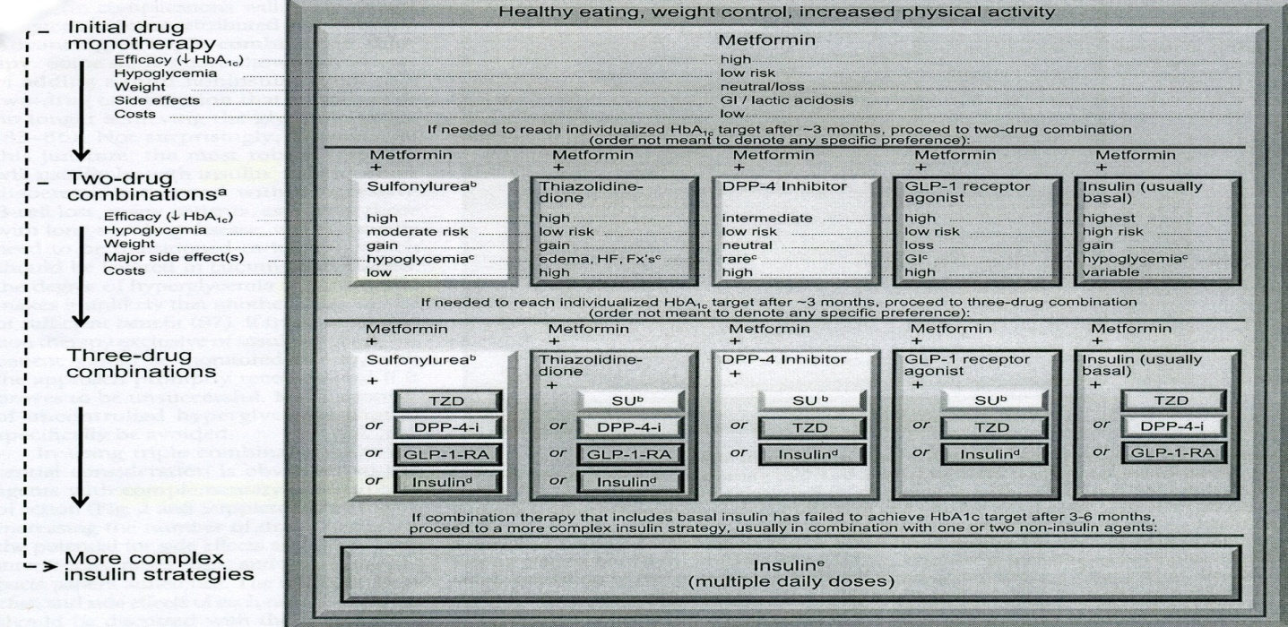
Sulfamides, hypoglycémiants ou sulfonylurés et plus récemment Glinides.
•Ils agissent exclusivement sur les cellules bêta du pancréas endocrine, en stimulant l’insulinosécrétion, rétablissant au moins partiellement le pic d’insulinosécrétion précoce, la deuxième phase d’insulinosécrétion, en potentialisant les effets des nutriments sur la sécrétion d’insuline et des autres hormones participant à l’insulinosécrétion.
Ils n’ont aucun effet sur l’insulino-sensibilité sinon indirectement en réduisant la gluco-toxicité.
Spécialités :
•Gliclazide : Diamicron® 80 et Diamicron LP30® (retard)
•Glimépiride : Amarel® 1 à 4 mg (monoprise)

•Glipizide : Glibénèse® 5 mg
•Glibenclamide : Daonil® 5 mg, Hemi-Daonil® 2.5 mg et Daonil® faible 1.25mg
•Répaglinide : Novonorm® 1mg, 2 mg ou 4 mg
Les biguanides
La Metformine: est aujourd’hui le seul représentant de cette famille, elle n’a aucune action sur l’insulinosécrétion. Son action principale est de réduire l’excès de production hépatique de glucose du diabétique de type 2. On assimile son action à une réduction de « l’insulinorésistance hépatique ». Des travaux plaident pour une action sur la sensibilité à l’insuline du muscle. Enfin, la metformine semble exercer un effet sur le poids des patients diabétiques : effet anorexigène ou autre mécanisme. Il s’ensuit que cette molécule est très logiquement le premier ADO à introduire chez le patient diabétique de type 2 obèse ou en surpoids (IMC>28 kg/m2) en l’absence de contre-indication ou intolérance. En effet elle réduit l’hyperglycémie sans exposer à l’hypoglycémie en favorisant la perte de poids (hypoglycémie impossible en monothérapie même chez des patients au début du diagnostic selon les nouveaux critères : 1.26g/l). L’effet pondéral favorable se confirme lorsque la metformine est associée aux insulino-sécréteurs, au TZD ou à l’insuline.
L’étude UKPDS qui comprenait un « bras » « DT2 obèses» a permis de démontrer que le traitement en première intention par la metformine (résultats en ITT) réduit de façon très significative : les complications de microangiopathie et de macroangiopathie.
Posologie :
Les doses efficaces semblent se situer entre 1700 et 3000 mg/jour. Toutefois elles devront être atteintes très lentement, paliers de plusieurs semaines afin de réduire les effets secondaires digestifs surtout : surtout diarrhées et douleurs gastriques.

La prise se fera en cours ou en fin de repas. Il persiste toutefois des patients qui demeurent totalement intolérants à la metformine malgré une progression lente des doses.
L’effet ne s’exerce pas immédiatement après la prise médicamenteuse (pas d’horaire privilégié selon les horaires des anomalies de la glycémie).
Spécialités :
•Glucophage® 500, 850, 1000.
•Stagid®
Effets secondaires :
•Troubles digestifs : nausées, gastralgies, diarrhées. Plus marqué si pathologie sous jacente et/ou association au IAG (Glucor®, Diastabol®)
•Risque d’acidose lactique : il serait plus théorique que réel et il est rare. Il n’est pas lié exclusivement à la molécule : mais la prudence est indiquée chez l’insuffisant rénal, l’insuffisance cardiaque, hépatique et tout état hypoxique (excès de production d’acide lactique et/ou capacité d’épuration limitée.
• La metformine doit être interrompue 48h avant une chirurgie ou un examen avec produit de contraste iodé.
•Les taux d’acide lactique sont normalement augmentés sous metformine (<3mmol/l).
•En monothérapie le risque d’hypoglycémie est nul.
On admet en général, que ces deux familles d’ADO sont celles qui possèdent l’effet hypoglycémiant le plus marqué: -1.5 à –2% d’ HbA1C.
.Les inhibiteurs des alpha-glucosidases (IAG)
Ils agissent exclusivement dans le tube digestif (pas ou peu de passage systémique). L’action consiste à bloquer partiellement la digestion des sucres complexes : polysaccharides

et amidons et d’amortir ainsi les pics post-prandiaux. La digestion est repoussée plus loin sur le tractus digestif y compris sur la première partie du colon (action des enzymes de la flore microbienne) d’où une production accrue de méthane et les effets secondaires : ballonnement, flatulence et abondance de gaz intestinaux.
Ce phénomène dépend des individus, de la posologie et de la vitesse de progression des doses, de l’association à des régimes riches en fibres. On comprend que les doses initiales devront être faibles puis augmentées très lentement.
La puissance hypoglycémiante moyenne de ces molécules est plus modeste que celle des deux familles précédentes (0.3 à 0.5% de baisse d’ HbA1c). L’effet hypoglycémiant s’exerce principalement sur les GPP.
Spécialités :
• Acarbose : Glucor®
•Miglitol : Diastabol®
Effets secondaires :
• Troubles digestifs parfois très invalidants (voir ci-dessus)
• En particulier en association avec la metformine et chez certains patients plus prédisposés.
.Les thiazolidine-diones (TZD)
Les TZD sont de découverte plus récente, elles agissent en liant un récepteur nucléaire et en qualité d’agoniste des PPARγ (lié naturellement par des acides gras) induisent des modifications de l’expression de molécules régulant la maturation des adipocytes et du métabolisme adipocytaire.

Il s’ensuit une action sur la sensibilité à l’insuline des adipocytes puis sur l’insulinorésistance du muscle (par la baisse des taux d’AGL circulants) et par ailleurs agirait en réduisant la quantité de tissu adipeux abdominal, les lipides circulants (baisse des TG et hausse du HDL cholestérol), modestement la pression artérielle. Certains travaux avancent un effet de protection de la cellule bêta de l’îlot de Langerhans (antiapoptose ?). De tels effets annoncés ont conduit à la mise en place de protocoles visant à étudier à long terme : l’effet de prévention d’apparition du diabète de type 2 chez les sujets à risque d’une part et sur le risque cardiovasculaire des sujets diabétiques de type 2 d’autre part.
En monothérapie (non autorisée en Europe), de par son mode d’action, le risque hypoglycémique est nul. La puissance hypoglycémiante se situerait autour de –1% d’ HbA1c.
On constate volontiers une tendance à la prise de poids (limitée à + 2 à + 4kg) limitée par la prise concomitante de metformine. Cette association est donc particulièrement pertinente (IMC >28) si la metformine seule ne permet pas d’atteindre les objectifs glycémiques.
L’association aux insulino-sécréteurs est logique en cas d’impossibilité d’utiliser l’association aux biguanides (contre indication ou intolérance de la metformine). Les effets secondaires sont à l’origine de la contre indication, en Europe, de leur association à l’insuline.
En Europe, l’AMM n’autorise pas la monothérapie ni l’association à l’insulinothérapie.
Spécialités :
•Rosiglitazone : Avandia®
•Pioglitazone : Actos®
Effets secondaires :

•Rétention hydro-sodée avec risque de décompensation d’une insuffisance cardiaque sous-jacente (contre indication dès le stade 1 de l’insuffisance cardiaque) ;
•Anémie par transformation graisseuse de la moelle osseuse : rare (surveiller la NFS) ;

Les thérapies à base d'incrétines
Les inhibiteurs de la dipeptidyl peptidase 4 orale ont peu d'effets secondaires et une hypoglycémie minimale, leurs coûts peuvent être une barrière pour des patients plus âgés.
Les agonistes des récepteurs du peptide 1 du type glucagon sont des agents injectables qui nécessitent des compétences visuelles, motrices et cognitives. Ils peuvent être associés à des nausées, des vomissements et des diarrhées. En outre, la perte de poids avec les agonistes du récepteur GLP-1 peut ne pas être souhaitable chez certains patients plus âgés, en particulier ceux qui présentent une cachexie.

Sodium-Glucose Cotransporter 2 Inhibiteurs
Les inhibiteurs du cotransporteur 2 de sodium-glucose offrent une voie orale, ce qui peut être pratique pour les personnes âgées atteintes de diabète; Cependant, l'expérience à long terme est limitée malgré les données d'efficacité et de sécurité initiales rapportées avec ces agents.

En cas de traitement par Insulinothérapie

Il faut tenir compte des facteurs suivants :

- Age des patients

- Durée du diabète

- Les complications

- Les comorbidités

- Les ressources

- La motivation du patient.

Les précautions à prendre en cas traitement par insuline
- Appeler immédiatement : en cas d'hypoglycémie (<70 mg / dL [3,9 mmol / L]). Les valeurs faibles de glycémie doivent être confirmées par une mesure de glucose en laboratoire.
- Appeler dès que possible :
- a) des valeurs de glucose comprises entre 70 et 100 mg / dL (entre 3,9 et 5,6 mmol / L) (le régime peut être ajusté),
- b) des valeurs de glucose supérieures à 250 mg / dL (13,9 mmol / L) Au cours d'une période de 24 heures,
- c) des valeurs de glucose supérieures à 300 mg / dL (16,7 mmol / L) en 2 jours consécutifs,
- d) lorsque la lecture est trop élevée,
- e) le patient est malade, avec des vomissements ou autres Maladie qui peuvent refléter une crise hyperglycémique.

Il faut des traiter des cas et non des chiffres :
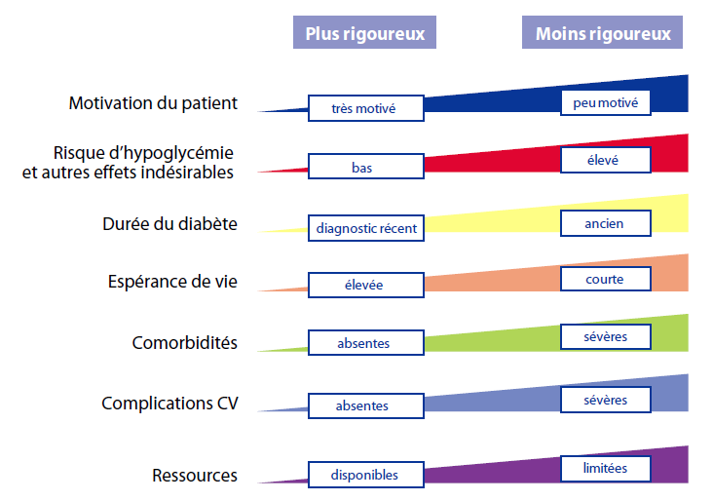

Évaluation de la santé psychologique et des comorbidités [7]
Augmentation du choix des options thérapeutiques
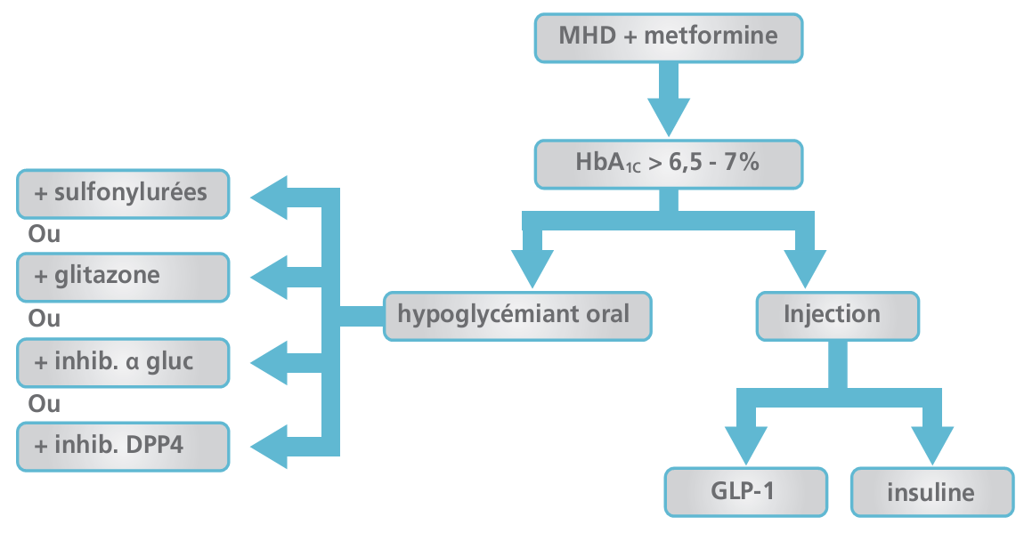

Davantage de recherche est nécessaire pour confirmer si les bénéfices cardiaques sont un effet de classe ou si les avantages persistent chez les patients sans maladie cardiovasculaire établie.

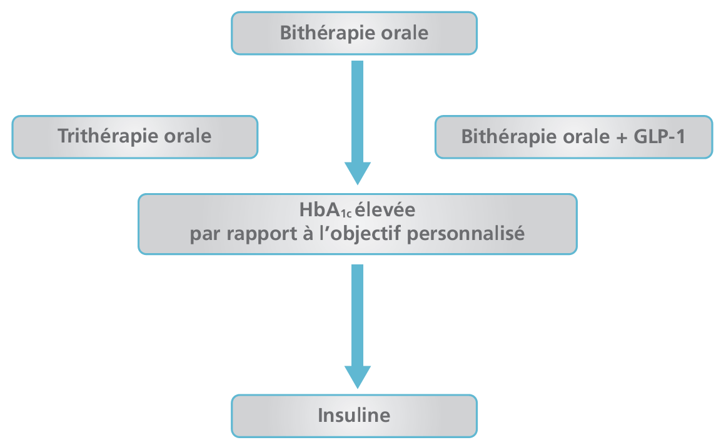

Les points clés du traitement
- Individualiser les objectifs de glycémie et de traitement :
L’approche est centrée sur le patient.
- L’alimentation, l’activité physique et l’éducation thérapeutique restent la base du traitement du diabète de type 2
- Les biguanides restent le traitement de première ligne, sauf si CI.
- Après les biguanides, il y a peu de données pour nous guider.
L’association à 1 ou 2 antidiabétiques, oraux ou injectables, est raisonnable en évitant autant que possible les effets indésirables.
- Autant que possible, toutes les décisions thérapeutiques devraient être prises de concert avec le patient en se concentrant sur ses préférences, ses besoins et ses valeurs. Elles résultent donc d’un consensus entre médecin et patient
- In fine, de nombreux patients auront besoin d’une insulinothérapie, seule ou associée à d’autres médicaments, pour maintenir le contrôle de leur glycémie

Le Diabète du sujet Âgé
- Envisager l'évaluation des domaines gériatriques médicaux, mentaux, fonctionnels et sociaux chez les personnes âgées afin de fournir un cadre pour déterminer les cibles et les approches thérapeutiques pour la gestion du diabète.
- Le dépistage des syndromes gériatriques peut être approprié chez les aînés qui ont des limitations dans leurs activités fondamentales et instrumentales de la vie quotidienne, car ils peuvent affecter l'autogestion du diabète et être liés à la qualité de vie liée à la santé.
- Le dépistage annuel du dépistage précoce de troubles cognitifs légers ou de démence est indiqué chez les adultes de 65 ans et plus.
- Les personnes âgées (≥ 65 ans) atteintes de diabète doivent être considérées comme une population hautement prioritaire pour le dépistage et le traitement de la dépression.
- L'hypoglycémie doit être évitée chez les personnes âgées atteintes de diabète. Il doit être évalué et géré en ajustant les cibles glycémiques et les interventions pharmacologiques. Les aînés qui sont cognitivement et fonctionnellement intacts et ont une espérance de vie significative peut recevoir des soins du diabète avec des objectifs similaires à ceux développés pour les jeunes adultes.
- Les objectifs glycémiques pour certains adultes âgés peuvent être raisonnablement relâchés en utilisant des critères individuels, mais l'hyperglycémie conduisant à des symptômes ou le risque de complications hyperglycémiques aigues doit être évitée chez tous les patients.
- Le dépistage des complications du diabète doit être individualisé chez les personnes âgées. Une attention particulière devrait être accordée aux complications qui entraîneraient une déficience fonctionnelle.
- Le traitement de l'hypertension à des niveaux cibles individualisés est indiqué dans la plupart des personnes âgées.
- Le traitement d'autres facteurs de risque cardiovasculaires doit être individualisé chez les personnes âgées, compte tenu du délai de l'indemnisation.
- Le confort général, la prévention des symptômes pénibles et la préservation de la qualité de vie et de la dignité sont les principaux objectifs de la gestion du diabète en fin de vie. [6]

V.DEFINITION DE L’EDUCATION THERAPEUTIQUE
La définition que l’on a à ce jour est celle de 1998 de l’Organisation Mondiale de la Santé OMS qui définit : L’ETP s’inscrit dans le parcours de soins du patient. Elle a pour objectif de rendre le patient plus « autonome » en facilitant son adhésion aux traitements prescrits et en améliorant sa qualité de vie. Selon l’OMS, l’ETP est un processus continu, intégré dans les soins et centré sur le patient. Elle comprend des activités organisées de sensibilisation, d’information, d’apprentissage et d’accompagnement psychosocial concernant la maladie, le traitement prescrit, les soins, l’hospitalisation et les autres institutions de soins concernées, et les comportements de santé et de maladie du patient. Elle vise à aider le patient et ses proches à comprendre la maladie et le traitement, coopérer avec les soignants, vivre le plus sainement possible et maintenir ou améliorer sa qualité de vie. L’éducation thérapeutique devrait rendre le patient capable d’acquérir et maintenir les ressources nécessaires pour gérer de manière optimale sa vie avec la maladie.
D’après le guide des affections de longue durée du diabète de type 2 de la Haute Autorité de Santé (HAS), l’ETP comporte l’apprentissage et l’évaluation des connaissances du patient diabétique : intelligibilité de soi et de sa maladie, maîtrise des gestes techniques « d’autosurveillance et d’autotraitement », compétence d’autodiagnostic, d’autogestion d’une crise, d’autoadaptation de son cadre et de son mode de vie à sa maladie, d’autoadaptation à une modification des conditions de vie, à l’évolution des thérapeutiques, des résultats de dépistage des complications, de la planification des prochains dépistages.

ETP : partie intégrante de l’offre de soins
L’ETP aide les personnes atteintes de maladie chronique et leur entourage à comprendre la maladie et le traitement, à coopérer avec les soignants et à maintenir ou améliorer leur qualité de vie. Pour bon nombre de pathologies, et notamment le diabète de type 2, il est démontré que l’ETP améliore l’efficacité des soins et permet de réduire la fréquence et la gravité des complications.
a. Efficacité sur le contrôle glycémique
Un rapport de la HAS de 2008 relate que l’efficacité de l’ETP sur le diabète de type 2 est difficile à évaluer. Les études sur lesquelles se base ce rapport montrent un impact sur le contrôle glycémique faible à modéré, mais qui devient non significatif sur le long terme. Un article de Norris rapporte les résultats de tous les essais randomisés entre 1980 et 1999 étudiant l’efficacité de l’ETP : il précise que l’efficacité est variable en fonction des études et que tout dépend de l’intervention sous-tendue derrière le concept d’ETP. En effet, les programmes d’ETP étant très divers, les plus anciens visent à améliorer les connaissances des patients alors que les plus récents ont pour objectif une acquisition de compétences non seulement d’autosoins mais aussi d’adaptation pour que les patients puissent, dans leur quotidien, réagir de façon adaptée selon les situations rencontrées. Ces derniers rapportent des résultats significatifs sur l’équilibre glycémique, même si ceci n’est actuellement démontré qu’à court terme.
De nombreuses études démontrent, en effet, une amélioration des résultats d’hémoglobine glyquée (HbA1c) chez les patients ayant suivi un « stage » d’ETP. Une méta-analyse, publiée en 2005 par la Cochrane collaboration, s’est intéressée à des études randomisées contre groupe contrôle, réalisées jusqu’en 2003, concernant une population de personnes diabétiques de type 2 exclusivement, évaluant l’impact de l’ETP sur au moins six mois. Celle-ci conclut à une amélioration significative de l’hémoglobine glyquée après un « stage » d’ETP de 0.8 %, même à distance de l’intervention (deux études mesurant l’impact de l’ETP deux à quatre ans après l’intervention).
D’autres études ont montré une efficacité des programmes d’ETP sur l’équilibre glycémique comme c’est le cas, par exemple, de l’étude de N. A. Banister qui montre une diminution moyenne de 1.5 % de l’HbA1c dans les douze mois suivant un programme d’ETP mené en structure hospitalière, ayant évité à 61 % des patients inclus une intensification de leur traitement antidiabétique.
En ambulatoire, une étude de l’Institut de Recherche et de Documentation en Economie de la santé (IRDES) qui porte sur une coopération médecin généraliste et infirmière montre qu’une probabilité d’avoir une valeur d’HbA1c ramenée ou maintenue à 8 % sur au moins un an est 1.8 fois plus importante dans le groupe ayant reçu une consultation d’ETP que dans le groupe témoin.
Que ce soit en secteur hospitalier ou en ambulatoire, il a donc été prouvé que l’ETP améliore le contrôle glycémique des patients diabétiques de type 2.
b. Efficacité sur les complications
Plusieurs études prouvent une efficacité de l’ETP sur la survenue de complications liées au diabète. Par exemple, une étude de D. K. Litzelman montre que, chez les patients ayant suivi un programme d’ETP visant à améliorer les soins des pieds, la prévalence de lésions graves du pied est significativement plus faible que pour le groupe témoin.
Une étude de P. H. Gaede démontre une diminution significative des néphropathies, des neuropathies et des rétinopathies lors d’actions d’ETP associées à une prise en charge médicamenteuse des différents facteurs de risque des patients inclus.
Cependant, dans cette étude, l’association de l’ETP avec la prise de médicaments ne permet pas de juger de la seule efficacité de l’ETP. On peut, cependant, faire l’hypothèse que l’ETP a pu, entre autre, participer à l’optimisation de l’adhésion des patients à leur traitement médicamenteux visant la prévention des complications.
L’effet positif de l’ETP sur les complications est une conséquence directe de l’efficacité de l’ETP sur les résultats d’HbA1c. En effet, un meilleur contrôle glycémique favorise une diminution de la survenue des complications du diabète ; ceci est d’autant plus vrai qu’une partie des compétences nécessaires à la gestion du diabète et acquises suite aux programmes d’ETP permet une amélioration des facteurs de risque vasculaires qui influent sur les complications.
c. Efficacité sur la qualité de vie
D’après l’article de S. L. Norris, sur quatre études s’intéressant à l’état psychologique des patients, deux notent des améliorations, notamment sur le niveau d’anxiété.
En ce qui concerne la qualité de vie, une des quatre études montre une amélioration de celle-ci à dix-huit mois alors que deux autres études, où l’ETP a été brève, ne démontrent pas d’efficacité.
Une méta-analyse de J. Cochran regroupant des études réalisées entre 1991 et 2010 avait pour but de mesurer l’efficacité de l’ETP sur la qualité de vie chez les patients diabétiques de type 1 et 2 confondus. Seize études sur les vingt retenues s’intéressent uniquement à des patients diabétiques de type 2. Cette méta-analyse mêlant des études mettant en œuvre des
interventions d’ETP en groupe et individuelles montre une amélioration significative de la qualité de vie des patients après que ceux-ci aient suivi un programme d’ETP. Les auteurs attribuent cette amélioration de la qualité de vie au sentiment de pouvoir influer sur le cours de la maladie et d’en maîtriser les complications.
L’étude de M. Pibernik-Okanovic réalisée chez des patients diabétiques de type 2 a mesuré l’effet de séquences d’ETP hebdomadaires menées sur six semaines en petits groupes en comparaison à un groupe contrôle. Cette étude montre une amélioration de la qualité de vie malgré une amélioration limitée de l’HbA1c (0.6 %).
Différentes hypothèses peuvent expliquer cette amélioration de la qualité de vie des patients. En apprenant à connaître sa maladie, le patient peut en maîtriser certains aspects et la percevoir ainsi comme moins menaçante. De plus, la satisfaction du patient augmente quand il est considéré comme un partenaire dans la gestion de sa maladie et qu’il prend part aux décisions le concernant. Il devient alors un acteur de sa prise en charge.

d. Efficacité sur le coût économique
L’ETP comporte un aspect médico-économique : l’adhésion des patients « conscients » et consentants à leurs traitements contraignants ou à l’observance de certaines règles de vie (alimentation, activité physique) devrait progressivement à terme permettre de réduire les complications de la maladie. En effet, l’ETP permet de diminuer les complications en améliorant l’équilibre glycémique et donc de retarder ou de limiter l’ajout de traitements antidiabétiques supplémentaires ou le recours à l’insuline, diminuant ainsi les hospitalisations qui y sont liées.
De plus, l’étude de L. V. Miller montre qu’une action d’ETP au sein d’un hôpital réduit les admissions aux urgences pour complications aiguës du diabète de l’ordre de 2/3, les économies du service de Diabétologie étant estimées entre 1.7 à 3.4 millions de dollars.
e. Intégration de l’ETP au parcours de soins
L’ETP a donc prouvé son efficacité et tient une place importante dans le parcours de soins des patients atteints d’une maladie chronique. Cependant, le Haut Comité de Santé Publique (HCSP) considère qu’une ETP sera véritablement intégrée aux soins lorsqu’elle présentera les caractéristiques suivantes :
- être permanente, présente tout au long de la chaîne de soins, intégrée à une stratégie globale de prise en charge, régulièrement évaluée et réajustée ;
- faire l’objet d’une coordination et d’un partage d’informations entre soignants :
- être accessible à tous les patients, sans obligation d’adhérer à un programme particulier pour en bénéficier ;
- être ancrée dans la relation soignant/soigné, faire partie intégrante des activités de tout soignant en étant adaptée au contexte de chaque soin, être fondée sur l’écoute du patient, sur l’adoption par le soignant d’une posture éducative ;
- être centrée sur le patient et non sur des contenus d’apprentissage ;
- s’appuyer sur une évaluation partagée de la situation, entre patients et soignants, et sur des décisions concertées ;
- se construire à partir d’une approche globale de la personne qui prend en compte les besoins, les attentes et les possibilités du patient et de son environnement, dans leurs dimensions physiques, psychologiques, culturelles et sociales ;
- être officiellement reconnue et valorisée : mentionnée dans les recommandations professionnelles relatives aux différentes pathologies, financée dans le cadre des pratiques

professionnelles et des activités de recherche, enseignée aux professionnels de santé en formation initiale et continue.
Dans l’ETP, deux acteurs sont donc impliqués : le patient et le soignant. Le patient et le soignant sont des partenaires dans la prise en charge. En effet, le patient se place en tant qu’acteur de son traitement et cherche à maîtriser, intégrer sa maladie et le soignant doit se centrer sur les préoccupations et les priorités du patient et l’aider en lui donnant les « armes pour agir ». Il y a donc un partage des responsabilités et des soins entre les patients et les soignants qui peuvent, dans certains cas, se matérialiser par un « contrat » thérapeutique entre le patient et le soignant. De ce fait, il est indispensable d’être à l’écoute des patients et de leurs problématiques. De plus, la mise en œuvre de l’ETP dépend des dispositions à la fois des soignants et des patients, c’est-à-dire de leur volonté et de leurs capacités à mettre en pratique cette technique.
Or, une enquête internationale a été réalisée, en 2008, sur la perception que les patients porteurs de maladie chronique ont du système de soin. Sur tous les items qui s’intéressent aux attitudes des médecins visant à favoriser l’implication des patients, les scores, en France, sont parmi les plus bas : qu’il s’agisse d’encourager le patient à poser des questions, de l’associer au choix du traitement, de discuter avec lui des priorités et des objectifs concernant les soins ou de lui donner les moyens de gérer son traitement à domicile, ce qui est loin d’une relation partenariale.

EDUCATION DU PATIENT
1.1. MODIFICATION DE L’HYGIÈNE DE VIE
1-Education du patient
Modification de l’hygiène de vie (alimentation et activité physique) - Compétences d’auto-soins et adaptation à la maladie, soutien psychologique

2-Suivi des glycémies
- Définir les cibles de glycémies idéales
- Négociation d’un plan d’auto- surveillance
- Gestion des hypoglycémies
- Adaptation du traitement pharmacologique

Plan de soins partagé avec le patient

3-Prévention et gestion des complications du diabète
- Rétinopathie
- Néphropathie
- Neuropathie
- Pied diabétique

4. Contrôle du risque cardio-vasculaire
- Dépistage et prise en charge des facteurs de risque cardio-vasculaire

1. Alimentation
On recommande chez le patient avec un diabète de type 2 une alimentation « saine et équilibrée », et d’éviter les restrictions. Les conseils alimentaires sont :
• Répartition de la prise d’hydrates de carbone en 3 repas à horaires relativement fixes
• Favoriser les sources d’hydrate de carbone à faible index glycémique (= riche en fibres, par ex. Céréales complètes)
• Consommer des fruits et des légumes tous les jours
• Eviter de consommer des boissons sucrées, éventuellement des boissons édulcorées
• Privilégier les huiles végétales avec acides gras insaturés (contrairement aux graisses animales)
• Privilégier les sources de protéines végétales (légumes secs, noix) ou animales provenant du poisson et de la volaille (peu de viande rouge et produits dérivés)
2. Arrêter la consommation d’alcool et de tabac.
Un conseil individualisé, tenant compte des habitudes et de la culture du patient, et prodigué par un diététicien est recommandé chez tout patient nouvellement diagnostiqué. Un enseignement spécifique concernant la gestion de l’hypoglycémie est souhaitable en cas de traitement hypoglycémiant (Glinides, sulfonylurés) ou d’insulinothérapie.
3. Exercice physique
L’activité physique, en plus de participer à la perte de poids, augmente la sensibilité à l’insuline et diminue la graisse abdominale, même en l’absence de perte de poids.
On recommande actuellement 150 minutes d’activité physique par semaine (par exemple : 30 minutes/j 5 x dans la semaine). Par « activité physique », on entend toute forme d’effort physique accélérant le pouls et la respiration, et faisant transpirer. Cela inclut donc les efforts du quotidien (par exemple, la marche rapide).

VI.DIAGNOSTIC EDUCATIF :
L’objectif est de retarder l’apparition (prévention primaire) ou l’aggravation (prévention secondaire) des complications liées au diabète. En effet l’abaissement de la glycémie à des taux comme le définissent les recommandations internationales permet de réduire de façon proportionnelle le risque d’évènements coronaires, les risques de cécité, les risques d’insuffisance rénale chronique (Dialyse), les amputations voire les décès.
J’ai donc surtout axé mon éducation autour de ces trois principaux points :
- Education sur la compliance et intérêt des règles hygiéno-diététiques dans la prise en charge thérapeutique.
- Place du traitement médicamenteux et de ses effets secondaires.
- Education et prise en charge des autres facteurs de risque FdRCV.
Le diagnostic éducatif consiste à répondre à 5 questions :
- Qu’a-t-il ?
- Son état de santé
- Son traitement
- Son observance
- Ses demandes de santé
Que sait-il sur sa maladie ?
-Causes, évolution et gravité de la maladie
Facteurs déclenchants, aggravants

Rôle des médicaments et l’observance (erreurs, croyances, représentations)
- Insuffisance de savoir faire
- Les expériences d’éducation antérieure
- Les acquis intellectuels et culturels
- Les croyances de santé (est il sur d’être malade ? est ce qu’il croit au traitement ?)
- Quelles lectures ?
- Problème de langue, de compréhension
- Mode d’apprentissage préféré (images, lectures)
Que fait-il ?
Contexte professionnel
-Profession (physique ou sédentaire)
-Etudes et formations
-temps de transport
-Horaires de travail
-Déplacements
Contexte social
-Habitation (ville/campagne, maison/appartement, étage, ascenseur)
- Sanitaire, qualité de l’environnement
-Loisirs, sport
Entourage
Vie familiale

Qui est-il ?
- Réseau de relation : famille, social, amis…
- Projets du patient (visé et ou programmé court et long terme)
- Attitudes au cours de l’entretien (passif/actif/résigné)
- Vécu de la maladie
- Raisons de la consultation (sait pourquoi il vient ?)
- Bénéfices secondaires
- Ressenti par rapport au milieu médical, la maladie
Que veut-il ?
Négociation et contrat thérapeutique

Le diagnostic éducatif permet :
- Comprendre le contexte dans lequel se déroule l’intervention éducative
- Cerner le problème de santé et d’en comprendre les causes
- Identifier les priorités d’action
- Identifier les éléments susceptibles de rendre l’intervention pertinente et adaptée.

Etude | Nombre de sujets  (âge) | IMC (kg/m2) | Critère d’inclusion | Durée moyenne d’étude | Type d’activité physique | Incidence du diabète à la fin de l’étude  (Réduction du RR de DT2 dans le groupe E Vs groupe T)
Pan et al  (Da Qing,Chine) [ 19 ] | 577H/F  (45-+9ans) | 26 | IG | 6 ans | Endurance | T :67.7%  E : 46.0%  (RR :-51%)
Tuomilehto et al. [ 20 ]  (FDPS, FINLANDE) | 522H/F  (40-64ans) | 31 | IG | 3.2ans | Endurance+résistance | T : 23 %  E : 11 %  (RR :-58%)
Knowler et al. [ 21 ] (DDPS, USA) | 3224H/F  (34+/-6ans) | 34 | IG | 2.8ans | Endurance | T : 19.8 %  E : 14.3 %  (RR :-58 %)
Kosaka et al [ 22 ] (Japon) | 458H  (40-50ans) | 24 | IG | 4ans | Endurance | T : 9.3 %  E : 3.0 %  (RR :-67.4%)
Ramachandran et al [ 23 ]  (DDP,INDE) | 269 H/F  ((46+/-6ans) | 26 | IG | 3ans | Endurance | T : 55.0%  E : 39.5%  (RR :-28.2%)

Tableau I : Avantages et inconvénients de l’éducation en individuel et en groupe .
Éducation thérapeutique | Individuel | Groupe
Avantages | Personnalisation  – Permet d’aborder le vécu du patient  – Meilleure connaissance du patient – Possibilité de cerner les besoins spécifiques du patient  – Respect du rythme du patient  – Meilleur contact  – Relation privilégiée | – Échanges d’expériences entre patient  – Confrontations de points de vue  – Convivialité  – Émulation, interactions  – Stimulation des apprentissages  – Apprentissages expérientiels par « situations problèmes »  – Gain de temps
Inconvénients | –– Pas de confrontation avec d’autres patients  – Absence de dynamique de groupe – Risque d’enseignement peu structuré  – Risque d’incompatibilité avec un patient difficile  – Risque d’emprise du soignant sur le patient  – Lassitude due à la répétition  – Prend trop de temps | – Enseignement impositif (vertical)  – Patients trop hétérogènes  – Difficulté de faire participer les participants  – Inhibition des patients à s’exprimer  – Difficulté d’accorder de l’attention à chacun  – Difficulté à gérer un groupe  – Horaires fixes des cours

Les quatre étapes de l’éducation thérapeutique

Echanges d’expérience entre patient – Confrontations de point de vue-Convivialité –Emulation, interaction –stimulation-apprentissages expérientiels par situation problème- Gain de temps-
- La première étape : est l’identification des besoins de chaque patient, dont ressortiront, au moyen d’un diagnostic éducatif, les composantes pédagogiques, psychosociales et biomédicales.
Ce diagnostic doit permettre au professionnel :
· D’identifier les représentations du patient, ses croyances, ses attitudes et ses connaissances vis-à-vis de la maladie, de la physiologie concernée par la maladie, et du traitement ; d’identifier le type de " gestion " ou " contrôle " qu’a le patient de sa maladie: soit un contrôle interne permettant une attitude active, soit un contrôle externe amenant une attitude passive. Il faut noter que ce type de gestion dépend fortement de certaines variables : sexe, niveau socioculturel, insertion sociale, entourage familial… ;
· D’identifier son stade d’acceptation de la maladie ;
· D’identifier et comprendre ses priorités.
-La seconde étape : consiste à formuler avec le patient les compétences à acquérir ou à mobiliser et à maintenir au regard de son projet, de la stratégie thérapeutique et de ses priorités, et à les négocier avec lui afin de planifier un programme personnalisé

d’ETP, de les communiquer sans équivoque au patient et aux professionnels de sante impliques dans sa mise en œuvre et le suivi du patient, et de concevoir l’évaluation individuelle sur la base des compétences négociées avec le patient.
- La troisième étape, consiste à sélectionner les contenus à proposer lors des séances d’ETP, les méthodes et techniques participatives d’apprentissage qui facilitent les interactions et les médiations avec le patient et ses proches pour l’acquisition de compétences, et à mettre en œuvre le programme d’ETP.
- La quatrième étape est celle de l’évaluation des compétences acquises par le patient
(acquisition de compétences, adaptation, changements mis en œuvre dans la vie quotidienne), du déroulement et de la pertinence du programme, indiquant ainsi au patient et aux professionnels de santé ce que le patient sait, ce qu’il a compris, ce qu’il sait faire et appliquer, ce qu’il lui reste éventuellement à acquérir, la manière dont il s’adapte à ce qui lui arrive. [10]

Le diagnostic
éducatif

Objectifs
éducatifs

Identification
des besoins
et réalités du
patient,
potentialités
et difficultés

Méthodes
pédagogiques

Négociation
d’objectifs avec
le patient
(compétences
et capacités à acquérir)

Evaluation
du patient

Apprentissage par les patients des connaissances,
habilités et
techniques
(supports éducatifs)

Raisonnements,
gestes de soins,
techniques,
changements acquis
Améliorations des paramètres
cliniques et
biologiques

Figure 16 : Démarche éducative

II. Les activités d’auto soins :

1. Définition
Les activités auto-soins concernent les tâches que la personne doit entreprendre pour
bien vivre avec une ou plusieurs conditions chroniques. Ces tâches incluent le développement de la confiance d’agir sur les aspects médicaux, de leur rôle d’autogestion et sur les aspects émotionnels de leurs conditions.
Les activités auto-soins s’inscrivent dans le modèle élargi de soins en maladies chroniques intégrant la promotion de la sante de la population. Ils permettent aux personnes d’être informées et d’être en action pour améliorer leur condition.
Soutenir les activités d’auto-soins revient à soutenir la personne, (lui exprimer son
acceptation, l’écouter, etc.) partager des connaissances, faciliter l’apprentissage et le
développement personnel, aider la personne à construire des réseaux de soutien et fournir un milieu favorable.
2. Types d’activités d’auto-soins
Nous retrouvons dans la littérature, de nombreux exemples d’auto-soins. Nous pouvons les classer en deux types plus spécifiques :
· Les activités axées sur la maladie (enseignement traditionnel) : portent principalement sur la pathologie, les symptômes, la bonne utilisation des traitements prescrits, l’auto-suivi, les mesures de contrôle de l’environnement et les mesures de protection.
· Les activités axées sur le développement des habiletés : portent principalement sur le développement des habiletés pour résoudre les problèmes rencontrés en lien ou non avec les conséquences des conditions chroniques en général.
Selon les études, il a été prouvé que les programmes intensifs et interactifs qui forment la personne atteinte à surveiller son état de santé et qui utilisent des plans d’action écrits et adaptables ont plus d’effet. En plus de l’acquisition des connaissances pour la personne atteinte.
Ces programmes améliorent le comportement, la gestion des symptômes, l’observance du traitement et la capacité de se traiter, la qualité de vie en générale et dans certains cas, ils réduisent l’utilisation des services de santé inutiles et les coûts qui y sont reliés.

3. Objectifs des activités d’auto-soins chez les diabétiques
En effet pour gérer leur traitement, les patients diabétiques doivent réaliser eux-mêmes des actes techniques et prendre des décisions d’ordre thérapeutique, l’ensemble étant désigné par le terme de ≪ comportements de soins ≫. L’auto-soin se base sur plusieurs compétences : le respect d’un régime alimentaire spécifique aux diabétiques, l’exercice d’activité physique, l’autocontrôle glycémique et l’auto-soin des pieds.
a. Le régime alimentaire
Il semble primordial de faire un recueil précis, avec le patient, de ses habitudes alimentaires, afin de mettre en évidence d’éventuelles erreurs.
Pour l’apport énergétique il faut supprimer les erreurs portant généralement sur la
consommation excessive de graisses, de boissons alcoolisées, de produits ou boissons sucrées, ainsi que l’arrêt du grignotage entre les repas.
Les conseils portent sur le maintien d’un apport protéique satisfaisant et l’intérêt de

consommer 1 a 2 parts de viande (blanche ou rouge), 3 produits laitiers par jour et
régulièrement des légumineuses et des céréales.
Pour les lipides, atteindre une ration contenant 30 % de lipides, est très difficilement
applicable dans la vie quotidienne.

b. L’activité physique
Selon l’organisation mondiale de la santé, les recommandations suivant sont valable pour les diabétiques adultes :
1. Les adultes âgés de 18 a 64 ans devraient pratiquer au moins, au cours de la semaine, 150 minutes d’activité d’endurance d’intensité modérée ou au moins 75 minutes d’activité d’endurance d’intensité soutenue, ou une combinaison équivalente d’activité d’intensité modérée et soutenue.
2. L’activité d’endurance devrait être pratiquée par périodes d’au moins 10 minutes.
3. Pour pouvoir en retirer des bénéfices supplémentaires sur le plan de la santé, les
adultes devraient augmenter la durée de leur activité d’endurance d’intensité modérée de façon à atteindre 300 minutes par semaine ou pratiquer 150 minutes par semaine d’activité d’endurance d’intensité soutenue, ou une combinaison équivalente d’activité d’intensité modérée et soutenue.
4. Des exercices de renforcement musculaire faisant intervenir les principaux groupes
musculaires devraient être pratiques au moins deux jours par semaine. [11]

c. L’autocontrôle glycémique
La prescription de l’auto surveillance de la glycémie (ASG) ne doit pas être systématique, lorsque le diabète est contrôlé par un régime seul ou par des hypoglycémiants oraux qui ne font pas courir de risque d’hypoglycémie (metformine, inhibiteurs des α-glucosidases, glitazone) ; dans ces cas, l’ASG ne doit être prescrite.
L’ASG est indiquée de principe chez les patients :
– devant être traités par l’insuline seule ou combinée aux hypoglycémiants oraux ;
– devant recevoir une bithérapie comprenant un médicament insulino-sécréteur ;
– conservant une HbA1c supérieure ou égale à 7,5 %, quel qu’il soit le traitement hypoglycémiant.
d. Les auto-soins des pieds
Une étude d’Olson J. et al. publiée en 2009, relève les pratiques d’auto-soins du pied. Il s’agit de soins quotidiens, réalises par le patient et permettant de prévenir l’apparition des lésions cutanées. Ces soins sont décrits dans les points suivants :
- L’auto-examen quotidien des pieds et des espaces interdigitaux dans de bonnes conditions d’observation (positionnement adéquat, éclairage optimal, utilisation d’un miroir, aide d’un proche…) à la recherche de lésions telles que des rougeurs situées entre les orteils, des endroits d’hyperkératose, de cors ou d’œil de Perdrix et de crevasses.
- En ce qui concerne les soins d’hygiène, le lavage quotidien des pieds est recommandé en recourant à un savon non-agressif et en utilisant une lavette douce et de l’eau tiède (pour éviter un risque des brulures en raison de la neuropathie). Les bains de pieds sont contre-indiqués. En effet, durant ceux-ci, la peau se ramollit, devient fragile et ceci favorise l’introduction de

germes et donc l’infection. Si l’emploi d’une bassine s’avère nécessaire, le temps ne devrait pas dépasser 3-4 minutes. Le séchage constitue un point important et doit se réaliser de manière méticuleuse, dans le but d’éviter la macération. Les espaces interdigitaux sont des zones importantes à sécher.
- A cause de la sécheresse des pieds, provoquée par la diminution de la sudation, la peau est fragilisée. L’hydratation de ces derniers est nécessaire par l’application d’une crème grasse. Les espaces interdigitaux doivent cependant être évités à cause de la macération possible qui engendrerait des fissures. En lien avec ces soins d’hygiène, certaines pratiques doivent être évitées, comme l’utilisation d’objets pointus ou coupants. Ceux-ci pourraient engendrer une blessure et serait aggravée en cas d’artériopathie.
- Dans le cas d’une lésion, le recours à un spécialiste s’avère nécessaire et toute lésion doit être désinfectée. Au niveau des ongles, la coupe est à proscrire du fait du risque possible de blessures traumatiques provoquées par un ciseau. Ainsi, ils doivent être limés à l’horizontal et pas trop courts. Les coins ne doivent pas être pointus, car
cela risquerait de blesser l’orteil ou favoriser un ongle incarné.
- Au niveau des chaussures et des chaussettes, faisant également parties des soins des pieds, il existe quelques recommandations. Concernant l’achat de chaussures neuves, celui-ci doit se faire en fin de journée (car c’est à ce moment précis que les pieds sont les plus oedématiés).
- Les chaussures à lacets sont à privilégier pour permettre un ajustement durant la journée. Les chaussures doivent être assez larges, afin de laisser la possibilité aux orteils de bouger. De plus, elles doivent être confortables et fermées pour éviter des blessures, souples sur le dessus, avoir une semelle rigide et être sans ou a bas talon.

- La surveillance de l’usure de la semelle est importante et l’intérieur des deux chaussures doit être contrôlé quotidiennement, afin de déceler un corps étranger, une
couture susceptible de blesser le pied et d’engendrer des traumatismes. Les chaussettes constituent une protection et une précaution supplémentaire contre ceux-ci. De plus, elles doivent être changées chaque jour et être de préférence dépourvues de coutures et des plis, car ceux-ci sont sources de blessures par frottement. Les chaussettes doivent être en fibres naturelles pour éviter le dessèchement (ex : coton, laine). Les matières synthétiques engendrent une transpiration et une macération. Il est conseillé de changer de chaussures lors du retour au domicile pour des chaussons fermes et confortables. Porter des chaussures est capital car la marche pieds-nus, autant à l’intérieur qu’à l’extérieur, constitue un risque important de blessures, qui ne seraient pas forcément perçues par la personne diabétique, en raison de la neuropathie. [12]

QUATRE TEMPS CRITIQUES POUR ÉVALUER, FOURNIR ET AJUSTER
L'ENSEIGNEMENT ET LE SOUTIEN DE LA GESTION AUTOMATIQUE DU DIABÈTE

1 AU DIAGNOSTIC | 2 ÉVALUATION ANNUELLE  DE L'ÉDUCATION, DE LA  NUTRITION ET DES  BESOINS ÉMOTIONNELS | 3. LES COMPLICATIONS ET L’INFLUENCE DES FACTEURS  DE RISQUE A  L’AUTOGESTION | 4.  TRANSITIONS  DANS LES  SOINS DE SANTÉ
Tout nouveau diagnostic  Les personnes atteintes de diabète de type 2  Recevoir DSME /S  Diabetes Self -Management Education and Support in type 2 Diabetes  - Veiller à ce que la nutrition et l'émotion sont traitées de manière appropriée  L'éducation ou faire des séances séparées | - Nécessite une révision des connaissances, des compétences,  et des comportements  - Le diabète de longue durée  Modification de la médication, de l'activité ou de l’apport nutritionnel  - HbA 1c hors cible  - Maintenir des résultats positifs pour la santé  - hypoglycémie inexpliquée ou  Hyperglycémie  - Planification d'une grossesse ou d'une grossesse  - Pour obtenir un soutien pour atteindre des objectifs ou Changement (s) de comportement  Poids ou autres préoccupations nutritionnelles  - Nouvelles situations de vie et compétition demandes | CHANGER:  - Des conditions de santé telles que La maladie et les accidents vasculaires cérébraux,  Régime médicamenteux compliqué  - Limitations physiques telles que la détérioration cognitive, problèmes de dextérité, Restrictions des mouvements  - Des facteurs émotionnels tels que l'anxiété et la dépression clinique  Des besoins vitaux de base comme l'accès à l’alimentaire, et les limites financières | CHANGER:  - Situation de vie telle que l'hospitalisation ou Réadaptation en consultation externe ou seul  - Équipe de soins médicaux  - Couverture d'assurance qui résulte en changement de traitement  - Changements liés à l'âge,  Troubles cognitifs, soins de soi, etc

Présentation d’un programme d’ETP :

-Travail en individuel : les patients placent leurs activités réalisées sur leur semainier (les animateurs aident les patients et les amènent à décrire et à prendre conscience de ce qu’ils font)
-Puis on propose de créer en petit groupe un autre semainier qui est selon eux idéal au niveau activité physique.
-Reprise en plénière des semainiers « idéaux ». Échanges et discussions autour des semainiers entre patients animés par les professionnels (aborder les recommandations et les équivalences et aborder aussi la notion de régularité, durée et intensité…).
Public : Patient
Objectif général : Promouvoir l’activité physique et l’équilibre alimentaire
Objectif spécifique : Organiser son temps
 | SAMEDI | DIMANCHE | LUNDI | MARDI | MERCREDI | JEUDI | VENDREDI
MATIN
MIDI
APRES MIDI
SOIREE

Mes journées pendant le Ramadan
Tiré de L'équipe ETP du CMS de Gennevilliers le 16 avril 2015
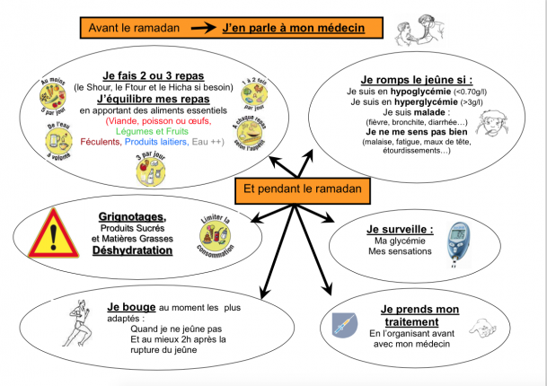

Outil pédagogique qui permet à chaque patient diabétique de décrire ses journées de jeûne ou de non jeûne, d’identifier les zones de danger et de réfléchir ensemble aux précautions à prendre pour réduire ces zones de danger (les patients placent les étiquettes à coller sur leurs frises)
Public : Patient
Objectif général : réduire les risques d’hypo et d’hyperglycémie pendant les périodes de jeûne
Objectifs spécifiques : décider de ou de ne pas pratiquer le jeûne, repérer les zones à risque d’hypo ou d’hyperglycémie lors d’une journée de jeûne, décider de rompre le jeûne, renforcer son auto surveillance pendant les périodes de jeûne

Jeu de cartes constitués de plusieurs images d’aliments et de plats avec au verso des informations sur la famille d’aliments, la couleur, la quantité de sucres et graisses cachés…
Public : Patient
Objectif : Équilibrer son alimentation pendant les périodes de jeûne.

Les saynètes
Déposé par L'équipe ETP du CMS de Gennevilliers le 16 avril 2015

Jeu de rôle N°1
Deux amis de longue date discutent et déjeunent ensemble, Ali et Omar.
Ali souhaite inviter son ami d’enfance en week-end à la campagne dans sa maison de famille mais Omar rechigne à accepter :
Il n’ose pas aller en week-end car il a peur de sortir il vit mal son diabète.
Imaginez leurs conversations. D’après vous que ressentent-ils l’un et l’autre ?

Activité jeux de rôle.
Les patients dans le cadre de l’ETP diabète se mettent en scène puis débriefing et échange en fin de scène.
Public : Patient
Objectif : - Améliorer la qualité de vie des patients et leurs permettre de réaliser leurs
Projets : Faire face à des situations de vie

Assiette imagée
Déposé par L'équipe ETP du CMS de Gennevilliers le 9 avril 2015
Contacter l'auteur
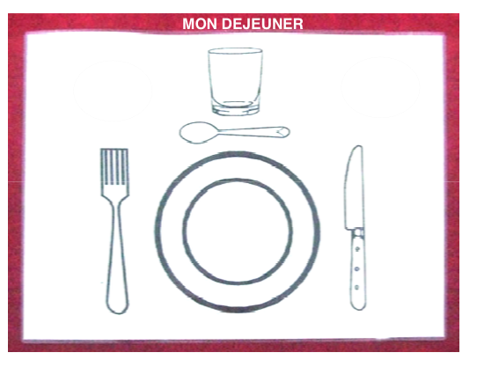
Proposition d’un atelier « construit ton repas équilibré » avec l’aide d’images d’aliments ou d’aliments factices et ces sets de table ci-joints. Construction de menus par petits groupes de 2 à 3 patients. Puis échanges, discussions entre patients animés par les diététiciennes avec en support cette assiette imagée ci-jointe (qui est remise aux patients en fin de séance).
Public : Patient
Objectif : Savoir composer des menus équilibrés

Les messages éducatifs.
Tableau n°1 : Messages éducatifs concernant le diabète [14]
Thème: | Messages
Définition du diabète : | Un taux de glycémie à jeun supérieur ou égal à 1,26g/l (mesuré à deux reprises). - Ou par une glycémie supérieure à 2g/l (11mmol/l) à n’importe quel moment de la journée.
Types du diabète : | - Diabète de type 1,  - Diabète de type 2.
Symptômes du diabète | - Une soif intense (polydipsie),  - Une émission d'urine fréquente (polyurie) et importante: 3 à 4 litres par jour  - Trouble / flou visuel
Complication du diabète : | Aigu : - Hypoglycémie. - Acidocétose diabétique. - Chronique : - Rétinopathie diabétique - Néphropathie diabétique - Neuropathie diabétique - Pied Diabétique
Pied diabétique: | - Pied neuropathique : Fourmillement ; picotement Réchauffement, refroidissement Brulure:- Hypoesthésie ou anesthésie - Hyperesthésie : sensation au moindre contact. - Pied artériopathique :
Bases de traitement : | - Traitement médical (ADO + Insuline) - Alimentation (régime alimentaire) - Activité physique - Surveillance régulière

Tableau n°2: Messages éducatifs spécifiques aux soins du pied diabétique
 | « faux messages »  Ce qu’il ne faut pas faire: | « vrais messages » :  Ce qu’il faut faire
Ongles | Utilisez une lime métallique | Utilisez une lime en papier
Ongles | Utilisez une coupe ongle | Utilisez des ciseaux à bord rond
Pied | Marchez pieds nus sur sol | Marchez avec sandales en plastiques
Pied | Evitez Les sources de chaleur (feu de cheminée, bain de pieds
 | Evitez Les sources de chaleur (feu de cheminée, bain de pieds
 | Evitez le grand froid (engelures).
 | Marchez pieds nus dans le bain. | Marchez avec sandales dans le bain.
 |  | Massez vos pieds avec vaseline, crème hydratante
chaussures | Achetez des chaussures serrées (moins bonne qualité) | Achetez des chaussures larges : en fin d'après-midi, choisissez en cuir et sans talon haut.
Chaussettes |  | préférez des chaussettes blanches en fibres naturelles, coton, laine ou fil,
Chaussettes | Dormez avec chaussettes | Changez de chaussettes chaque jour
Chaussettes | Portez des chaussures sans chaussettes (frottement) | Marche / Sport : avec espadrille + chaussette
En cas des lésions | Pas d’automédication Ne manipuler la lésion | Consultation immédiate (médecin, les urgences)

Le programme d’ETP
Rédaction

GUIDE DES PATIENTS
Mise en page

Impression
PRESENTATION POWERPOINT

Mise en Forme
Impression
POSTER
Sélection image
Rédaction
Les outils éducatifs

Création de scénario
Repérage

VIDEO
Enregistrement vidéo

Enregistrement Audio

Conception d’un Programme d’éducation thérapeutique :

Conception des outils éducatifs
Validation des messages
Sélection des messages
Tirés de la littérature
Les messages éducatifs
Les outils éducatifs
PPT
Poster
Vidéo

Formation des éducateurs

L’atelier d’ETP

Questionnaire
N°1
Avant l’atelier

Evaluation

Questionnaire
N°2

Après l’atelier

Figure n°2: Les différentes étapes de cette conception
Outils  Elaborés | Fiche d’objectifs personnels  Pré-test, évaluer les connaissances  Présentation assistée par ordinateur  Questionnaire pour les facteurs de risque  Jeux de cartes pour interpréter la glycémie  Etude de cas pour les complications chroniques  Travail de groupe pour l’hypo et hyperglycémie  Atelier diététique  Atelier hygiène des pieds  Atelier d’activité physique  Carnet de suivi
Outils  Elaborés | Fiche d’objectifs personnels  Pré-test, évaluer les connaissances  Présentation assistée par ordinateur  Questionnaire pour les facteurs de risque  Jeux de cartes pour interpréter la glycémie  Etude de cas pour les complications chroniques  Travail de groupe pour l’hypo et hyperglycémie  Atelier diététique  Atelier hygiène des pieds  Atelier d’activité physique  Carnet de suivi
Outils  Elaborés | Grille d’évaluation Kit du patient  Fiches guides  Vidéo

LES 4 ÉTAPES DE L’ETP

1-Réaliser un diagnostic éducatif
4-Réaliser l’évaluation individuelle du Patient
2-Définir avec le patient un plan personnalisé ou individualisé
3-Mettre en œuvre les séances individuelles ou collectives
S’appuie sur un diagnostique éducatif | Se construit sur le  patient | Définie en terme  d’activité et de  contenu
S’adapte au profil  éducatif du patient | Scientifiquement  Fondée | Processus Permanent
Multiprofessionnelle | Incluse une évaluation | Concerne la vie quotidienne

JEU DE CARTES POUR INTERPRETER LA GLYCEMIE

NORMAL | PREDIABETE | DIABETE

126

150

140

300

80

100

110

70

Si Glycémie < 0.7g/l HYPOGLYCEMIE
Symptômes | Causes
Sueurs froides | Prise d’un repas insuffisant
Tremblement | Prise de boissons alcoolisées sans manger
Baisse de la concentration | Diarrhée ou nausées

C.A.T : - Dans ce cas Ne jamais Faire d’effort physique.
- Injecter du glucagon en IB ou en s/cutané

Si Glycémie >3g/l HYPERGLYCEMIE
Symptômes | Causes
Retard ou une prise de médicament | Soif et sécheresse de la bouche
Prise de médicaments inadéquats | Urines fréquentes
Alimentation excessive | Faim

C.A.T : - Faire des H.G.T à répétition
- Contrôler l’acétonurie plusieurs fois

V. MATERIELS ET METHODES

L’analyse de besoins est une méthode qui permet de caractériser de manière qualitative et quantitative les besoins exprimés ou non exprimés par les patients. Ces besoins diffèrent-ils de ceux perçus par les soignants ? Leur identification est le pré-requis indispensable à toute construction d’une offre éducative.
Pour connaître les points de vue personnels (côté patients) et professionnels (côté soignants), des patients et des professionnels de santé ont été vus en entretien individuel dans les locaux de l’association du diabète de Mostaganem par une seule et même personne, l’étudiant en Master IRCE, sur une période de deux mois et demi (du 11mars au 19 avril 2017).

CONDITIONS DE REALISATION :
Paramètres étudiés
- Marqueur du syndrome métabolique (excès pondéral)
- Evaluation de l’équilibre glycémique par mesure de l’hémoglobine glyquée (HbA1c)
L'objectif de la thérapie est de réaliser un A1c aussi près que possible de la gamme non diabétique sans hypoglycémie sévère [15]

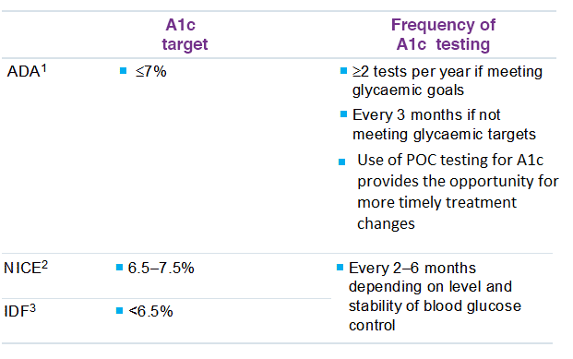

Les objectifs de traitement moins sévères que ceux indiqués dans le tableau ci-dessus peuvent être appropriés pour les patients ayant des antécédents d'hypoglycémie sévère, des patients avec une espérance de vie limitée, des très jeunes enfants ou des personnes âgées et des personnes atteintes de comorbidité [15].
Apport d’un programme d’éducation thérapeutique dans l’amélioration de la prise en charge des diabétiques de type 2 chez un groupe d’adhérents à une association de diabétique.

TYPE DE L’ETUDE :
Notre travail est une étude prospective. Elle a consisté à évaluer les activités d’autogestion chez les patients diabétiques avant et après une séance d’éducation thérapeutique.
POPULATION CIBLE ET ECHANTILLONNAGE :
1. Population cible de l’étude :
1-1Critères d’inclusion :
La population cible était constituée des individus répondant aux critères suivants :
- Adulte > 18 ans,
- Connu diabétique de type 2,
- Parlant l’arabe dialectal.
1-2 Critères d’exclusion :
Sont exclus de cette étude, les patients ayant des difficultés de communication (démence, troubles psychiatriques, accident vasculaire) et les patients grabataires.
2. Echantillon étudié:
Le recrutement des participants a été effectué à partir des adhérents de l’association des patients diabétiques de la wilaya de Mostaganem partenaires du projet ou suite à une prise de contact par les professionnels de santé.
Déroulement de l’atelier éducatif :
Les membres de l’association des diabétiques de la wilaya de Mostaganem se sont chargés de la convocation des malades. Avant l’arrivée de l’équipe d’éducateurs ; les organisateurs ont préparé les locaux adaptés aux ateliers. L’association partenaire du projet éducatif s’est chargée d’inviter de façon aléatoire les adhérents valides à cette séance d’ETP en prenant soin de les sensibiliser à d’autres séances.
Les éducateurs ont été présentés aux adhérents ainsi que le but de leur présentation
Les patients sélectionnés ont tous bien voulu participer à cette enquête.
Afin de respecter la culture des participants à cet atelier ils ont été répartis en deux groupes de 20 personnes de sexe différents. Chaque atelier a duré environ 2 heures avec un nombre de participant allant de 15 à 20 adultes diabétiques type 2 au maximum. La séance d’ETP a duré un après midi.
A la fin de cet après midi, tous les participants ont bénéficié gratuitement d’un examen biologique (HbA1c)
Chaque atelier était animé par un éducateur en suivant le timing sur le tableau. 3.
Tableau n°3: déroulement de l’atelier d’ETP de notre programme
THEME | DUREE | Sous Thème | DUREE
Présentation du contexte de l’étude et remplissage du questionnaire T1 | 15 min | *************** | *****
Présentation de l’encadrant | 05 min | *************** | *****
Présentation orale | 35 min | Diabète et ses complications | 5 min
Présentation orale | 35 min | Le Pied diabétique | 20 min
Présentation orale | 35 min | Traitement et Suivi | 10 min
Débat autour du sujet | 10 min | L’HbA1c | 10 min
Débat autour du sujet | 10 min | Discussion
Remerciement et annonce du prochain RDV | 05 min | ************ | *****

Les ateliers se déroulent de façon interactive avec les diabétiques qui ont été encouragés à s’exprimer et à discuter. Les éducateurs avaient pour objectif de s’assurer qu’à la fin de chaque atelier, les patients aient assimilé les différents messages éducatifs.
La méthode de collecte des données :
La collecte de données a été faite en deux temps :
- Avant l’atelier éducatif (T1) : les deux questionnaires (annexe 1)
- Après l’atelier éducatif (T2) :
Le questionnaire a porté sur
Etat civil
- Habitudes toxiques :
- Equilibre glycémique :
- Thérapeutique :
- Connaissance du diabète :
- Satisfaction :
- tout en prenant soin d’inscrire les différentes variables sur les questionnaires (la ville, date, nom, prénom, poids, âge, sexe, tabac, HBA1c, et type de traitement suivi) des questions sur les connaissances sur le diabète ; des questions sur le niveau de satisfaction par rapport à la séance d’ETP.
Les réponses aux questionnaires T1 et T2 ont été relevées par nos soins. Les questions ont été posées dans les mêmes formes pour permettre aux participants de les comprendre. Car la majorité des patients ne maîtrisait pas la langue française.

I. Elaboration des questionnaires d’entretien
Deux questionnaires d’entretiens ont été élaborés.
a) Le premier questionnaire permet de réaliser des entretiens auprès des patients dans le but de connaître :
- l’impact de leur maladie et de leurs médicaments sur leur vie,
- les attentes qu’ils ont concernant leur fréquentation de l’association du diabète,
- ce que leur a apporté l’association du diabète et ce qui leur a manqué
- leur avis et leur possible intérêt sur une proposition d’offre d’éducation thérapeutique après l’hospitalisation dont une qui ciblerait les médicaments.
-les avis, les attentes et les besoins des patients fréquentant l’association.
b) Le deuxième questionnaire d’entretien a été conçu pour mener une enquête auprès des patients pour évaluer leurs connaissances sur le diabète:
II. Echantillonnage ou population visée
Les patients diabétiques de type 2 sont vus en entretien individuel suite à des séances d’éducation thérapeutique présentées par des médecins éducateurs et les infirmières membres de l’association à leur arrivée. Pour connaître leurs difficultés vécues au quotidien en lien avec leur diabète et leur traitement (médicamenteux et non médicamenteux). Puis, ils sont revus deux à trois mois après afin de savoir si, durant cette période, ils ont identifié de nouvelles difficultés ou problèmes, si ces séances d’ETP ont répondu à leurs attentes et s’ils seraient partants pour participer à d’autres séances d’ETP individuelles et/ou de groupe et sur quelles thématiques.

III. Recueil
Les entretiens ont été réalisés par une seule et même personne, l’étudiant en Master IRCE. Les entretiens n’ont pas été enregistrés mais ont été transcrits manuellement en temps réel à l’aide de tableau sous forme de questionnaire facilitant le recueil des données.

IV. Analyse
Les entretiens, une fois effectués, ont été retranscrits informatiquement, puis une analyse thématique des verbatim a été réalisée par l’enquêteur

RESULTATS ET DISCUSSION

LES RESULTATS
Pour respecter l’anonymat des personnes interrogées, « P + chiffre » signifie Patient par ordre d’interview.
I. Les patients
a. Les caractéristiques des patients interrogés
Quarante patients ont été interviewés : vingt trois femmes et quinze hommes.
Leur âge moyen était de 62.7 ans (de 30 à 84 ans). L’ancienneté du diabète était en moyenne de 16 ans, le plus récemment diagnostiqué datant de 1 an et le plus anciennement diagnostiqué de 26 ans.

Tous les patients étaient suivis pour déséquilibre hyperglycémique de leur diabète de type 2.
Leur hémoglobine glyquée (HbA1c) moyenne de départ était de 11.4 %, les hémoglobines glyquées variant de 5.9 % à 11.8 %.
Les patients étaient traités par 7 médicaments différents en moyenne toute pathologie confondue dont 2.7 soit 3 lignes de traitement en moyenne pour le diabète.
28 patients étaient sous ADO soit 71% ; 8 patients étaient sous le schéma insuline « basa Bolus » soit 20% ; 3 autres patients étaient sous insuline Prémix soit 7%
Aucun patient n’étaient sous « Bedtime » (une insuline au coucher + ADO)
L’étude que je présente, m’a permis de tirer les conclusions suivantes :
- Les ateliers d’enseignement des activités d’auto-soins (utilisé dans notre intervention) semblent apportés aux patients plus d’efficacité dans l’autogestion de leur diabète.

Un total de 39 patients a été recruté, dont 16 hommes et 23 femmes.

RÉSULTATS : Âgés en moyenne de 59 ans, 77% des participants aux formations ont une scolarité de niveau primaire.
Les résultats de cette étude :
Les résultats de cette étude sont en faveur d’une intervention de type mixte et d’un plus grand nombre d’heures de contact entre les éducateurs et éducatrices et la ou le patient. Les données suggèrent finalement que bien que les interventions soient efficaces, ce sont les patients déjà fortement scolarisés qui tendent à participer à ce type de formation structurée.
Concernant l’indice de masse corporelle : Dans notre étude nous constatons que 72% des patients sont en surpoids. Chez les hommes près de 59% des patients examinés sont en surcharge pondérale. Par contre chez les femmes 77% des patientes examinées sont en surcharge pondérale. (fig.1, fig.2, fig. 3)
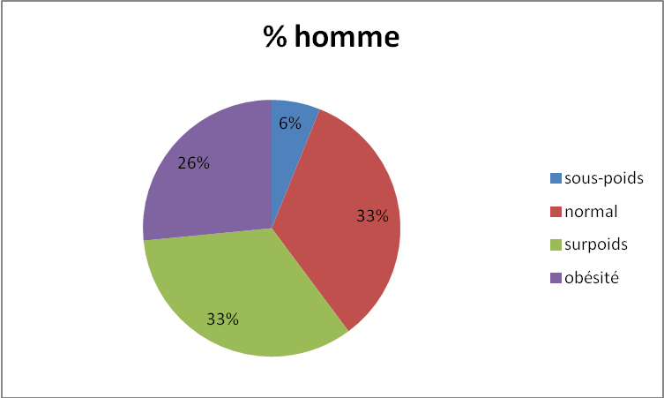

Fig 1. Répartition des hommes suivant l’indice de masse corporelle

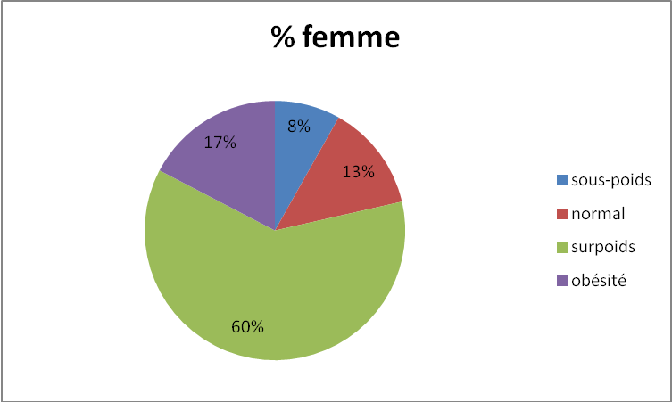
Fig2.Répartition des femmes suivant l’indice de masse corporelle

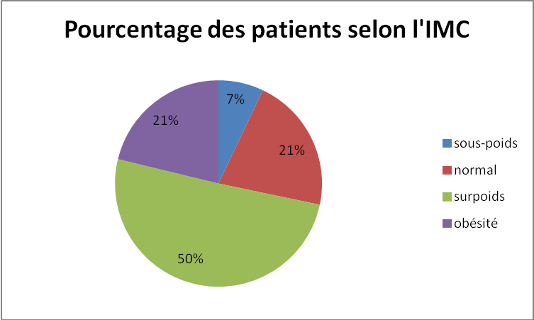
Fig3. Répartition de l’échantillon suivant l’indice de masse corporelle

- Concernant le contrôle glycémique : cette étude nous montre que dans cet échantillon, nous avons recensé que 39% des patients étaient à l’équilibre, et que 59% des patients n’étaient pas à l’équilibre (31% ont un déséquilibre simple, 18% n’avaient pas le traitement adéquat et 10% avaient un diabète sévère) ce dernier groupe doit avoir une prise en charge multidisciplinaire (cardiologue, podologue, psychologue, médecine générale…) et surtout multiplier les séances d’ETP. fig4.
N.B : On entend par un diabète sévère c’est un diabète avec plus de deux facteurs de risque.

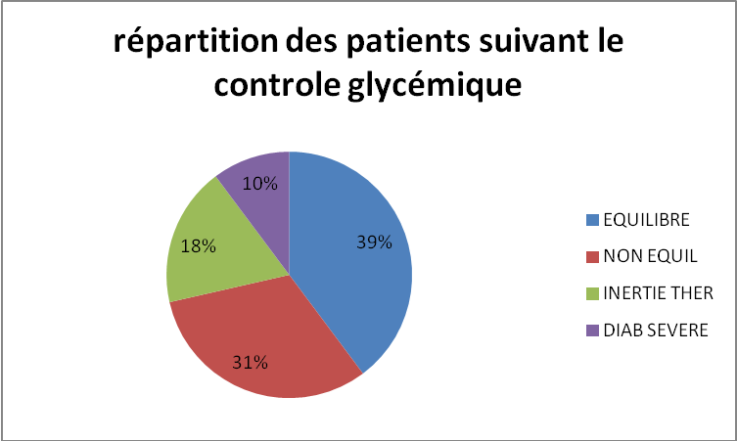

Fig4.Répartition de l’échantillon suivant le contrôle glycémique

Concernant les schémas thérapeutiques suivis : Sur l’ensemble des patients 71% d’entre eux sont sous différentes molécules d’antidiabétiques oraux (Metformine, Glimépiride, Répaglinide, Acarbose, Gliclazide)
- Concernant le traitement : Sur l’ensemble de l’échantillon étudié 66% des patients sont sous ADO ; 39% sont déséquilibrés, et nécessitent une correction de leur traitement par l’adjonction d’insuline Bedtime. Fig.5
20% de l’échantillon des patients reçoit le schéma Basal Bolus (glargine + rapide)
7% de l’échantillon des patients reçoit le schéma de deux insulines prémélangées

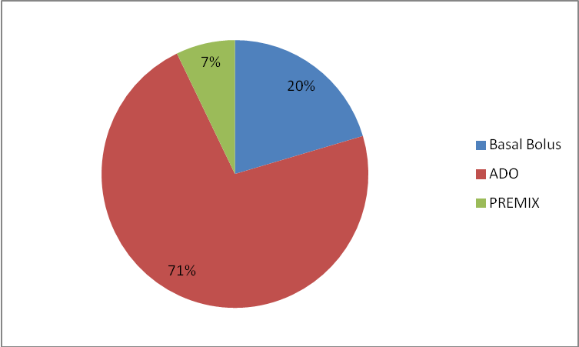

- Fig.5 Répartition de l’échantillon suivant le type de traitement

L’étude a tenté de démontrer qu’un nombre important de diabétiques 39% des patients sous ADO très déséquilibrés n’ont pas bénéficié d’une initiation à l’insuline.

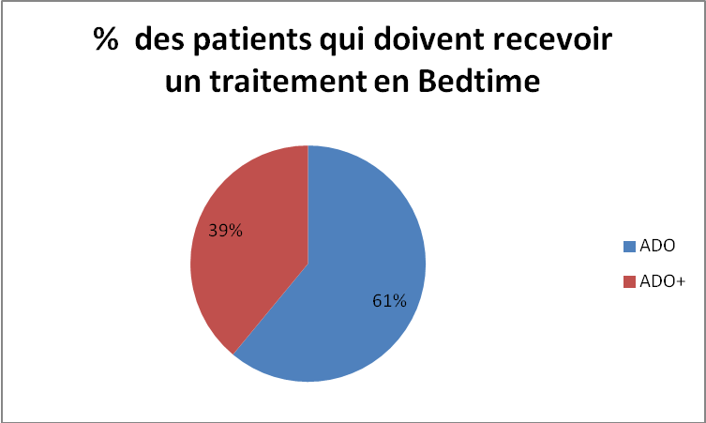

Fig5 bis. Pourcentage des patients en inertie thérapeutique

- Avant la séance d’ETP ; 38% des patients ne maitrisaient pas l’automesure. Fig.6

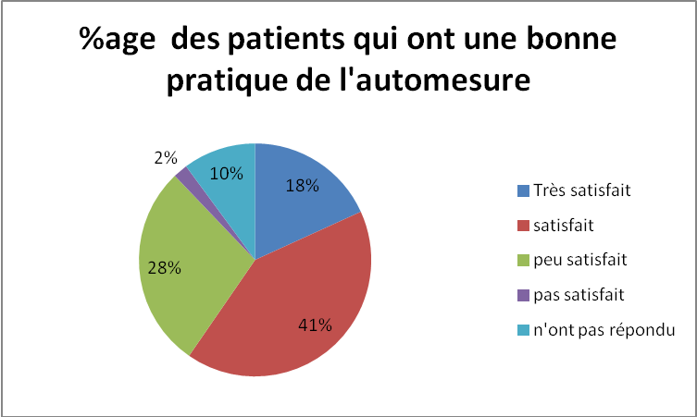

Fig6. Pourcentage des patients ayant une maitrise de la pratique de l’automesure

- Après la séance d’ETP; 59% des patients ont acquis des connaissances sur le diabète. Fig.7

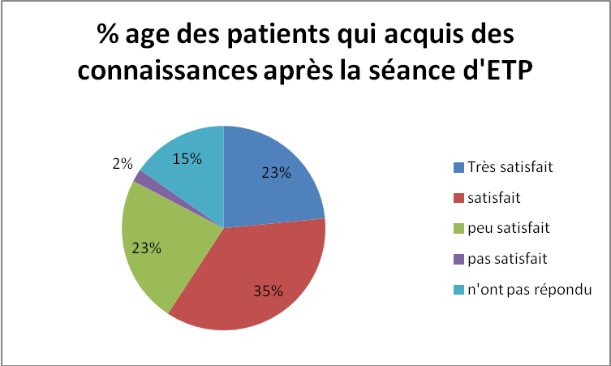

Fig7. Pourcentage des patients qui acquis des connaissances à la suite de l’ETP

A la suite de cette séance d’ETP 67% des patients de cette étude ont manifesté le désir
De poursuivre un programme d’ETP. Fig.8

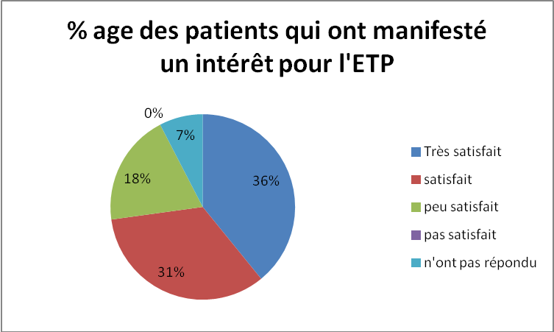

Fig 8. Pourcentage des patients qui ont manifesté un intérêt pour l’ETP

Avant la séance d’ETP l’enquête a révélé que 71% des patients avaient une connaissance des facteurs de risque du diabète. Fig.9
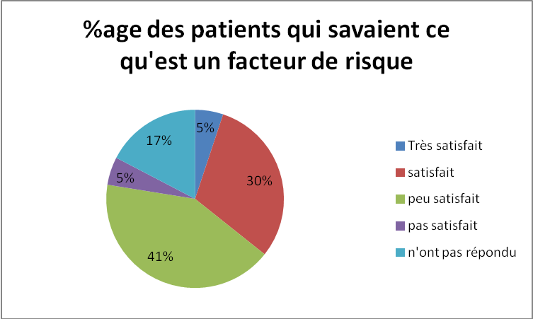

Fig9. Pourcentage des patients qui ont une connaissance des FDR du diabète

TABLEAUX RECAPITULATIF DES OBSERVATIONS

Récapitulatif de traitement des observations
 | Observations
 | Valide |  | Manquant |  | Total
 | N | Pourcentage | N | Pourcentage | N | Pourcentage
HbA1c * IMC | 38 | 100,0% | 0 | 0,0% | 38 | 100,0%

Tableau croisé HbA1c * IMC
Effectif
 |  | IMC |  |  |  |  | Total
 |  |  | Normale | Obèse | poids Modéré | Surpoids | Total
HbA1c |  | 1 | 0 | 0 | 0 | 0 | 1
HbA1c | Equilibré | 0 | 0 | 5 | 4 | 3 | 12
HbA1c | IT | 0 | 2 | 7 | 4 | 1 | 14
HbA1c | Non Equilibré | 0 | 1 | 8 | 0 | 2 | 11
Total |  | 1 | 3 | 20 | 8 | 6 | 38

Tests du khi-deux
 | Valeur | ddl | Signification asymptotique (bilatérale)
khi-deux de Pearson | 45,701ª | 12 | ,000
Rapport de vraisemblance | 19,904 | 12 | ,069
N d'observations valides | 38
a. 17 cellules (85,0%) ont un effectif théorique inférieur à 5. L'effectif théorique minimum est de ,03.

Tableau croisé HbA1c * Catégorie/Age
Effectif
 |  | Catégorie/Age |  |  |  |  | Total
 |  |  | Adulte | Jeune | vieux | Vieux jeune | Total
HbA1c |  | 1 | 0 | 0 | 0 | 0 | 1
HbA1c | Equilibré | 0 | 1 | 0 | 6 | 5 | 12
HbA1c | IT | 0 | 3 | 0 | 5 | 6 | 14
HbA1c | Non Equilibré | 0 | 0 | 2 | 4 | 5 | 11
Total |  | 1 | 4 | 2 | 15 | 16 | 38

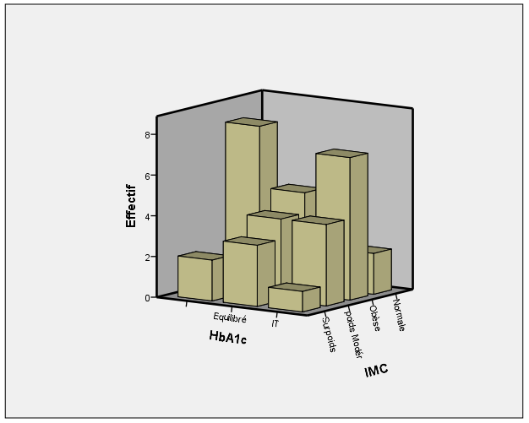
Figure 1. Relation entre HbA1c et IMC

DISCUSSION

Les raisons pour lesquelles les patients ne sont pas en mesure d’apporter les changements requis à leur alimentation et à leurs habitudes en matière d’activités physiques, serait peut être l’absence de temps de rencontre individuelle et collective avec les praticiens, ces derniers n’étant pas motivés consacraient peu de temps à l’ETP voire pas de temps.
Dans notre étude et dans le programme de l’association, il y a moins de tables rondes et de périodes d’échanges entre les patients concernant ces dimensions. C’est possible puisque certaines études ont rapporté que l’effet d’interaction entre les patients pouvait en partie expliquer l’efficacité des rencontres de groupe sur la perte de poids et les changements de comportement.
Le but c’est de multiplier les rencontres d’’ETP afin de tordre le cou aux croyances selon lesquelles l’introduction de l’insuline est synonyme de complication du Diabète.
Les injections d’insuline provoquent des hypoglycémies. Ces peurs sont aussi partagées par un grand nombre de praticiens. Entrainant ainsi cette inertie thérapeutique source d’aggravation du Diabète.
Auto-surveillance glycémique (ASG) chez nos participants était de 59%, cela peut être expliqué par l’ignorance de son importance dans le contrôle de la glycémie, mais surtout par le coût élevé des bandelettes utilisées pour ce contrôle, d’autant plus qu’une grande partie des participants ne disposaient pas de couverture médicale.
Aussi par le pourcentage élevé d’analphabétisme dans notre échantillon 70%, vu que l’autocontrôle glycémique ne semble bénéfique que s’il s’intègre dans une stratégie d’autonomisation du patient l’amenant à adapter lui-même son traitement en fonction des résultats des autocontrôles glycémiques.

C’est pour ces raisons que dans mon travail ; je m’attendais à une grande variation de cette dimension. J’ai donc préféré utiliser l’hémoglobine glyquée pour cette étude !
Les deux interventions d’éducation thérapeutique semblent donc favoriser un développement des comportements d’auto-soins (autocontrôle glycémique et les soins des pieds) et les comportements lies au mode de vie (alimentation et activités physique) après un mois.

EVALUATION DES CONNAISSANCES
- Lequel des symptômes considérez vous comme important en cas d’hyperglycémie ?
- Soif intense
- Retard de cicatrisation des plaies
- Diarrhées
- Maladies rhumatismales
- Quels taux parmi ceux cités ci-dessous, considérez- vous comme un taux normal de glycémie ?
- 200mg/dl ou 2g/l
- 150mg/dl ou 1.5g/l
- 100mg/dl ou 1g/l
- Est-ce que le glucose existe normalement dans le sang de l’homme ?
- Oui
- Non
- Je ne sais pas
- Où apparaissent les complications possibles chez les diabétiques ?
- Les yeux
- Le foie
- Les reins
- Les poumons
- Les pieds
- Les nerfs
- Est-ce que le glucose se trouve dans les urines de chaque personne ?
- Oui
- Non
- Je ne sais pas
- Vous voulez perdre du poids ? Laquelle de ces boissons vous pouvez boire à volonté ?
- Jus d’orange
- Coca
- Lait
- Eau minérale
- En cas où la glycémie est supérieure à 3g/l que ferez-vous ?
- Du sport
- Ne pas prendre le médicament
- Boire de l’eau
- Faire l’examen d’acétone dans les urines
- Au cas où vous prenez le médicament et vous ne mangez pas est ce possible que vous fassiez une hypoglycémie ?
- Oui
- Non
- Je ne sais pas

- Lequel de ces instruments n’est pas adéquat pour le soin du pied ?
- Le rasoir
- La pierre ponce
- La Lime à ongles
- Les ciseaux
- Vous voulez perdre du poids quel aliment vous pouvez manger en quantité ?
- Radis
- Orange
- Salade
- Si vous ne prenez pas votre médicament il est possible que la glycémie augmente dans le sang ?
- Oui
- Non
- Je ne sais pas

Références bibliographiques
Rapport mondial sur le diabète [5]
Organisation mondiale de la Santé, Genève, 2016.
- Projections of global mortality and burden of disease from 2002 to 2030.
Mathers CD, Loncar D. PLoS Med, 2006, 3(11):e442.
- Definition, diagnosis and classification of diabetes mellitus and its complications. Part 1: Diagnosis and classification of diabetes mellitus. [4]
Diagnostic criteria and classification of hyperglycaemia first detected in pregnancy.
Organisation mondiale de la Santé, Genève, 2013. Report Number: WHO/NMH/MND/13.2.
- Diabetes mellitus, fasting blood glucose concentration, and risk of vascular disease: a collaborative meta-analysis of 102 prospective studies. [2]
Emerging Risk Factors Collaboration. Sarwar N, Gao P, Seshasai SR, Gobin R, Kaptoge S, Di Angelantonio et al. Lancet. 2010; 26;375:2215-2222.
- Causes of vision loss worldwide, 1990-2010: a systematic analysis.
Bourne RR, Stevens GA, White RA, Smith JL, Flaxman SR, Price H et al. Lancet Global Health 2013;1:e339-e349
- 2014 USRDS annual data report: Epidemiology of kidney disease in the United States.
United States Renal Data System. National Institutes of Health, National Institute of Diabetes and Digestive and Kidney Diseases, Bethesda, MD, 2014:188–210.
- Plan d’action 2008-2013 pour la Stratégie mondiale de lutte contre les maladies non transmissibles [1]
Organisation mondiale de la Santé, Genève, 2013.
Armour, T. A., Norris, S. L., Jack, L., Zhang, X., & Fisher, L. (2004). The effectiveness of family interventions in people with diabetes mellitus: a sytematic review.
Diabetic Medecine, 22, 1295-1305.
Dalmau Llorna, M., Garcia Bernal, G., & Aguilar Martin, C. (2003). Group versus individual education for type 2 diabetes patients. Aten Primaria, 32, 36-41. [7]
Davies, M. J. (2008). Effectiveness of the diabetes education and self management for ongoing and newly diagnosed (DESMOND) programme for people with newly diagnosed type 2 diabetes : cluster randomised controlled trial. British Medical Journal, [8] 336(7642), 491-495.
Deakin, T., Cade, J. E., Williams, R., & Greenwood, D. C. (2006). Structured patient education: the diabetes X-PERT programme makes a difference. Diabetic Medecine, 23, 944-954. [3]
Deakin, T., McShane, C., Cade, J., & Williams, R. (2009). Group based training for self-management stratgegies in people with type 2 diabetes mellitus.
1. ADA Diabetes Care 2014; 37 (Suppl 1): S14-80 1. ADA Diabetes Care 2014; 37 (Suppl 1): S14-80
2. http://publications.nice.org.uk/diabetes-in-adults-quality-standard-qs6
3. IDF, http://www.idf.org/sites/default/files/IDF-Guideline-for-Type-2-Diabetes.pdf American Diabetes Association. Sommaire: Standards of Medical Care in Diabetes-2009. Diabetes Care, 32 (S1) 2009, p. S6-S7.f
American Diabetes Association. Sommaire: Standards of Medical Care in Diabetes-2009. Diabetes Care, 32 (S1) 2009, p. S6-S7. [15]

